eta





**Tutoriel carte TWIST-SPIN**

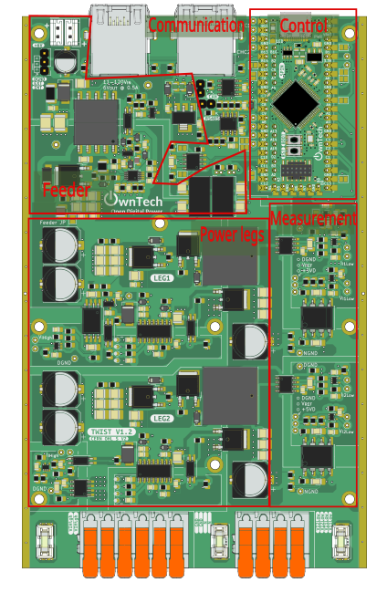

Table des matières

Configuration de votre environnement 3

Objectif 3

Logiciels requis 3

Configurer l’environnement de travail 3

Votre premier build 4

Configurer le matériel 6

Blinky : Notre premier code ! 7

Objectifs 7

Matériel requis 7

Logiciels requis 7

Comprendre votre environnement de travail 7

Modifier le code 7

Résultats escomptés 9

Enregistrer les modifications du code de la carte : 11

Logiciels requis 11

Objectif 11

Mise en œuvre 11

Convertisseur Buck avec PWM en boucle ouverte 13

Objectif 13

Matériel requis 13

Logiciels requis 13

Créer le projet 13

Mise en œuvre étape par étape 13

Résultats escomptés 18

Activation des Mesures 19

Objectif 19

Matériel requis 19

Logiciels requis 19

Créer le projet 20

Mise en œuvre étape par étape 20

Résultats escomptés 23

Etalonnage du capteur de la carte 24

Matériel requis 24

Logiciels requis 24

Objectif 24

Pour trouver le gain et l’offset de V_High et I_High : 25

Pour trouver le gain et l’offset de V_Low 1, 2 et I_Low 1,2 : 26

Ownplot : Visualisez vos données 28

Objectif 28

Matériel requis 28

Logiciels requis 28

Résultats escomptés 30

Visualisation OwnPlot 30

Convertisseur Buck en boucle fermé 34

Matériel requis 34

Logiciels requis 34

Mise en œuvre étape par étape 34

Explication du code 39

Convertissez votre puissance 39

Convertisseur Buck en boucle fermé à tension de sortie évolutive 41

Matériel requis 41

Logiciels requis 41

Mise en œuvre étape par étape 41

Explication du code 43

Convertissez votre puissance 43

Convertisseur Boost en boucle fermé 45

Matériel requis 45

Logiciels requis 45

Mise en œuvre étape par étape 45

Explication du code 50

Convertissez votre puissance 51

Convertisseur Boost en boucle fermé à tension de sortie évolutive 52

Matériel requis 52

Logiciels requis 52

Mise en œuvre étape par étape 52

Explication du code 54

Convertissez votre puissance 54

Convertisseur Buck : Pompage Solaire avec le Fractionnal Open Circuit Voltage 56

Objectif du Tutoriel 56

Matériel requis 56

Logiciels requis 56

Mise en œuvre étape par étape 57

Explication du code 60

Convertissez votre puissance 60

Convertisseur Buck MPPT : Perte and Observe à pas constant 62

Objectif du Tutoriel 62

Mise en œuvre étape par étape 62

Explication du code 66

Convertissez votre puissance 67

# Configuration de votre environnement

## Objectif

Le but de ce tutoriel est de configurer votre environnement, d’apprendre à compiler un code et de le charger dans le convertisseur Twist.

## Logiciels requis

1. Git ⚠ : Assurez-vous que Git est installé sur votre ordinateur. Vous pouvez suivre l’un de ces liens pour l’installer. [GitInstallation](https://git-scm.com/book/en/v2/Getting-Started-Installing-Git). Si vous êtes sous Windows, passez directement à celui-ci. [GitForWindows](https://gitforwindows.org/)
2. Python : Assurez-vous que python (version 3 au minimum) est installé sur votre machine.
3. CMake : Assurez-vous que CMake est installé sur votre machine.

## Configurer l’environnement de travail

Pour utiliser le système d’OwnTech, nous utiliserons :

* Visual Studio Code : plateforme ou environnement de développement intégré que nous utiliserons pour écrire du code.
* PlatformIO - Un plugin Visual Studio Code qui est une boîte à outils pour les microcontrôleurs ⚠  Assurez-vous d’avoir plus de 2 Go sur votre disque dur afin que PlatformIO puisse télécharger tous les fichiers requis sans problème.

Voici comment configurer l’environnement de travail :

1. Installation de Visual Studio Code : téléchargez Visual Studio Code, à partir de <https://code.visualstudio.com/>. Visual Studio vous proposera la version à installer en fonction de votre système d’exploitation.
2. Installation de C/C++: Lancez Visual Studio Code. Dans le menu latéral, cliquez sur l’icône 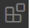de l’extension. Dans le moteur de recherche, tapez « C/C++ », puis cliquez sur installer. Enfin, redémarrez Visual Studio Code lorsque vous y êtes invité. Cette extension nous permet de manipuler du code C/C++ sur la plateforme VScode.

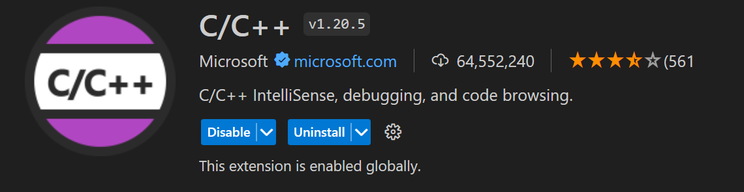

1. Installation de PlatformIO : lancez Visual Studio Code. Dans le menu de gauche, cliquez sur l’icône de l’extension. Dans le moteur de recherche, tapez « PlatformIO IDE », puis cliquez sur installer. Enfin, redémarrez Visual Studio Code lorsque vous y êtes invité. 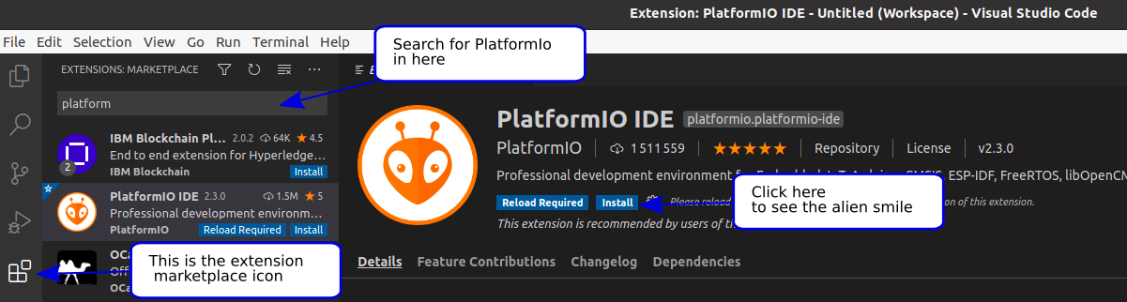
2. Dans Visual Studio code, dans le menu latéral, cliquez sur l’icône PlatformIO !

Si l’icône extraterrestre n’apparaît pas spontanément, attendez quelques secondes de plus, puis appuyez sur la touche F1 et tapez platformio home.

Si cette astuce ne fonctionne pas, vérifiez que vous ayez bien terminé la configuration de l’application Vscode.

1. Dans Platform.io, sélectionnez « Cloner le projet Git ». PlatformIO ouvrira automatiquement un champ dans lequel vous pourrez copier et coller le chemin ci-dessous : <https://github.com/owntech-foundation/Core> PlatformIO vous demandera dans quel dossier cloner le projet. Choisissez le dossier que vous avez créé précédemment.   
   ⚠ Le nom du projet cloné ne doit pas avoir d’espace dans son chemin.
2. Assurez-vous que vous êtes sur la branche du projet Git. Vous devriez voir l’arborescence de fichiers suivante. Main 

Vérifiez également que vous soyez bien dans la section plateformIO, la mise à jour correcte de Project Task avec les fichiers Owntch, Examples TWIST et EXAMPLES SPIN

* + Dans le fichier Examples TWIST vous aurez différents exemples de configurations des circuits de puissance.
  + Dans le fichier Examples SPIN vous aurez diffèrent exemple de configurations des principales fonctions de la carte de commande SPIN.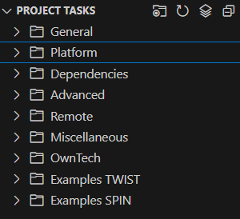 Ces codes peuvent servir de base à la compréhension des principales fonctions de la carte.

## Votre premier build

1. Une fois le code de la carte Owntech installé, vous pouvez tester le code sur la carte. Pour cela vérifier que vous soyez bien dans la branch Main.

Ensuite vous pourrez vérifier que le main.cpp du code soit bien présent en allant dans la section Source Control. 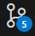. Une fois sur votre main.cpp, vous devez aller dans plateformio.ini. Si vous ne trouvez pas ce fichier, vous le trouverez dans l’onglet src en haut à gauche.

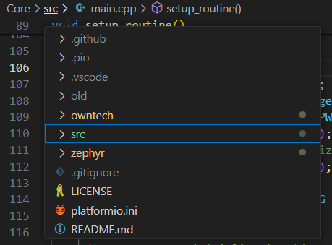

Dans ce fichier vous devrez décommenter les lignes suivantes :  Cette action vous permettra d’activer les librairies importantes à la compilation du code.

1. Dans le menu du bas, cliquez sur l’icône Construire. Cela lancera la compilation du code. Si c’est la première fois que vous compilez, Visual Studio Code téléchargera plusieurs extensions nécessaires pour écrire le code sur le microprocesseur d’OwnTech. Une fois la compilation terminée, vous devriez voir :

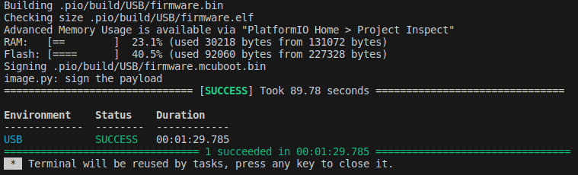

Il faut également : Sous Windows :

* Vérifiez que vous travaillez sur un chemin qui n’est pas aimé à OneDrive
* Vérifiez que vous n’avez pas d’espaces dans le chemin de votre projet
* Vérifiez que la longueur du chemin d’accès à votre projet est inférieure à 256 caractères. Vous devez de préférence avoir votre dossier de projet aussi près que possible de la racine
* Vérifiez que python 3 est installé sur votre machine
* Vérifiez que CMake est installé sur votre machine
* Vérifiez que git est installé sur votre machine

## Configurer le matériel

Nous allons maintenant connecter votre carte TWIST au PC. Pour cela il est important de savoir qu’il y a deux alimentations à comprendre avant de commencer.

* + Alimentation de la carte de commande : L’alimentation de la carte de commande permet d’alimenter la partie SPIN qui possède le microcontrôleur. Pour faire fonctionner cette partie il faut être en possession d’un câble USB – USB-C (bien regarder si ce câble USB est composé de quatre pins).
  + Alimentation de la carte de puissance. L’alimentation de la partie puissance permet de manipuler les convertisseurs de puissance. Pour faire fonctionner cette partie puissance il faut être en possession d’une alimentation à courant continu et d’une résistance.

Pour ce tutoriel nous allons nous contenter de l’alimentation de la carte de commande.

1. Connectez le câble USB-C au SPIN comme indiqué sur l’image ci-dessous pour l’alimenter. La LED2 de l’essorage doit être allumée.

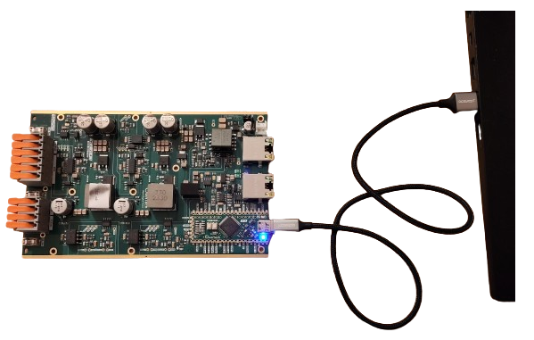

1. Dans le menu du bas, cliquez sur l’icône Télécharger. Cela flashera le code compilé sur le microcontrôleur. Une fois le processus terminé, vous devriez voir [SUCCESS] dans le terminal.

Ensuite vous devez vérifier que vous soyez sur le bon port. Nous pouvons vérifier cette information dans le code plateformio.ini. Il faut donc sélectionner le port USB si nous utilisons la carte TWIST. 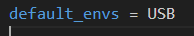

1. La LED1 du SPIN doit clignoter. Vous pouvez modifier la fréquence de clignotement en modifiant l’entrée de la fonction dans le fichier main.cpp : task.suspendBackgroundMs(1000)
2. Dans la barre d’outils inférieure, cliquez sur l’icône Serial Monitor. Le SPIN affiche « Hello world ! » dans le terminal.

# Blinky : Notre premier code !

## Objectifs

Le but de ce tutoriel est de comprendre l’architecture du code dans votre fichier et d’utiliser le microcontrôleur pour la première fois. Pour cela, vous allez allumer et éteindre la LED intégrée du SPIN.

## Matériel requis

* TWIST and/or SPIN

* PC 64-bits (windows or linux)

## Logiciels requis

* Git

* Visual Studio Code avec PlatformIO

## Comprendre votre environnement de travail

Vous travaillerez sur un environnement de travail simplifié comme le montre l’image ci-dessous :

Vous interagirez avec deux fichiers différents :

* main.cpp : contient tout le code exécutable. Vous mettrez à jour ce fichier tout au long des tutoriels.
* platformio.ini : contient toute la configuration du projet Platformio. Vous n’interagirez avec ce fichier que quelques fois.

## Modifier le code

1. Définir les variables et ajouter des définitions

Au début du code, ajoutez la prise en charge de la console :

//------------ZEPHYR DRIVERS----------------------

#include "zephyr/console/console.h"

Dans la section USER VARIABLE DECLARATIONS, déclarez une nouvelle énumération :

enum serial_interface_menu_mode //LIST OF POSSIBLE MODES FOR THE OWNTECH CONVERTER

{

    IDLEMODE =0,

    SERIALMODE,

} ;

uint8_t received_serial_char;

uint8_t mode = IDLEMODE;

Dans la tâche LOOP FUNCTIONS DECLARATION, ajouter l’application :

//--------------LOOP FUNCTIONS DECLARATION--------------------

void loop_application_task();

void loop_communication_task();

void loop_control_task();

1. Configurer les périphériques matériels

Dans la fonction Void Setup routine(), vérifiez que :

* Nous chargeons la version du SPIN à l’aide de la fonction : setBoardVersion(SPIN_v_1_0)
* Que les deux tâches d’arrière-plan communication et application soit initialisées

void setup_routine()

{

data.enableTwistDefaultChannels();

spin.version.setBoardVersion(SPIN_v_0_9);

uint8_t AppTask_num = task.createBackground(loop_application_task);

uint8_t CommTask_num = task.createBackground(loop_communication_task);

task.createCritical(&loop_control_task, control_task_period);

task.startBackground(AppTask_num);

task.startBackground(CommTask_num);

task.startCritical();

}

1. Tâche de communication en boucle

Dans la tâche de communication, nous implémentons une fonction de boucle de communication qui traitera les caractères qu’elle reçoit via le port série. Chaque caractère sera associé à un mode différent.

Dans la section LOOP FUNCTION, ajoutez le code suivant. Ce code écoute le port série et effectue une action en fonction du caractère qu’il a reçu.

void loop_communication_task()

{

    received_serial_char = console_getchar();

    switch (received_serial_char) {

        case 'h':

            //----------SERIAL INTERFACE MENU-----------------------

            printk(" ________________________________________\n");

            printk("|     ------- MENU ---------             |\n");

            printk("|     press i : idle mode                |\n");

            printk("|     press s : serial mode              |\n");

            printk("|________________________________________|\n\n");

            //------------------------------------------------------

            break;

        case 'i':

            printk("idle mode\n");

            mode = IDLEMODE;

            break;

        case 's':

            printk("serial mode\n");

            mode = SERIALMODE;

            break;

default:

            break;

    }

}

1. Tâche d’application de boucle

Créons une tâche d’application qui allume ou éteint la LED1 selon le mode. Dans la fonction void_loop_application_task(), ajoutez le code suivant :

void loop_application_task()

{

    if(mode==IDLEMODE) {

        spin.led.turnOff();

    }else if(mode==SERIALMODE) {

        spin.led.turnOn();

}

task.suspendBackgroundMs(100);

}

1. Connecter le matériel (voir le tutoriel sur l’environnement). Connectez le câble d’alimentation USB. La LED2 de l’essorage doit être allumée.
2. Construire et télécharger (+ ).
3. Dans la barre d’outils inférieure, cliquez sur l’icône Serial Monitor.

## Résultats escomptés

* Appuyez sur la touche h pour afficher le menu d’aide.
* Appuyez sur la touche s pour passer en mode SERIAL1 et allumer la LED1.
* Appuyez sur la touche i pour passer en mode IDLE et éteindre la LED1.

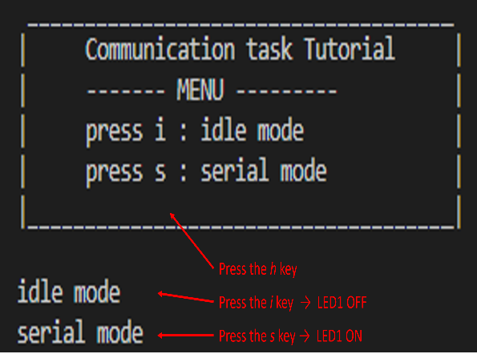

Voilà!

# Enregistrer les modifications du code de la carte :

## Logiciels requis

* Git
* Visual Studio Code avec PlatformIO (voir premier tutoriel)

## Objectif

Git fonctionne avec un système de branches. La branche principale du code est appelée "main". Pour pouvoir expérimenter avec les modes de fonctionnement des convertisseurs de la carte ou encore avec le type de boucle (ouverte ou fermée), il est nécessaire de modifier le code de la carte. Cependant, ne pas pouvoir enregistrer ces modifications peut vite devenir problématique.

## Mise en œuvre

Tout d’abord, nous devons créer un compte GitHub. Ensuite, rejoignez le groupe GitHub du tutoriel Owntech en accédant à :

[owntech-foundation/Tutorials: This folder holds the starting tutorials for the OwnTech software and hardware (github.com)](https://github.com/owntech-foundation/Tutorials) et en cliquant sur "Follow". Cela vous permettra d'être enregistré sur leur GitHub et de leur communiquer vos problématiques.

L'idée est d'ajouter des branches dérivées de la branche principale, appelée "main". Pour ce faire, appuyez sur le bouton 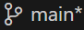 et sélectionner "Create new branch from..." pour ensuite donner un nom à cette nouvelle branche. (ex : Buck)

Enfin nous pouvons vérifier si nous avons bien les différentes nouvelles branches en utilisant la commande :

git branch

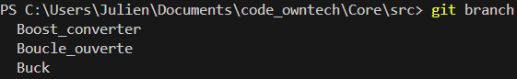

Ensuite, nous pouvons modifier le code du fichier main.cpp en passant du mode lecture au mode édition en appuyant sur le bouton "open file"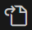.

Une fois le code modifié, pour enregistrer ces modifications, vous devez aller dans contrôle source à partir du menu latéral

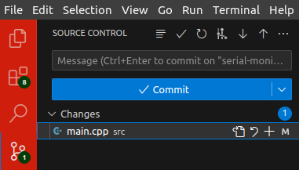

Dans cet exemple, seulement le fichier main.cpp a été modifié car il se trouve dans l’onglet changes. Nous allons engager ces changements afin de suivre notre progression.

Cliquez sur le bouton  sur le côté droit du fichier pour « prévenir » les modifications. Vous pouvez ajouter un commentaire afin de valider vos changements. Cliquez sur le bouton commit pour sauvegarder vos modifications.

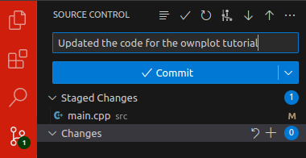

Ensuite, verifiez bien que la nouvelle branche modifiée avec les différentes versions apparaisse dans "source control".

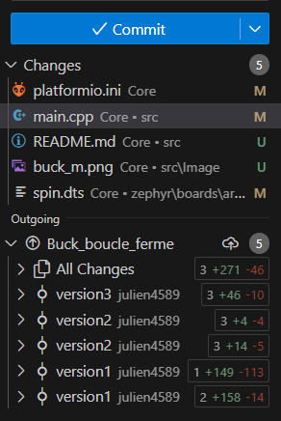

Enfin si vous souhaitez supprimer une branche vous pouvez utiliser la commande :

git branch –d your_branch_name

# Convertisseur Buck avec PWM en boucle ouverte

## Objectif

Le but de ce tutoriel est de réduire la tension de sortie en modifiant le rapport cyclique. Nous utiliserons notre TWIST comme convertisseur abaisseur en boucle ouverte pour diviser notre tension par 2.

## Matériel requis

* TWIST ou supérieurv_1_3
* PC 64 bits (windows ou linux)
* Alimentation CC (48 V, 2 A)
* Charge résistive
* Oscilloscope ou multimètre

## Logiciels requis

* Git
* Visual Studio Code avec PlatformIO (voir le premier tutoriel)

## Créer le projet

1. Dans un premier temps nous devons récupérer l’exemple de base du convertisseur Buck de tension. Nous pouvons aller dans PlateformIO, ensuite aller dans Examples Twist de l’onglet Project Tasks et appuyer sur « Voltage Mode Buck ». Le main.cpp changera automatiquement. C’est à partir de ce main.cpp qui nous allons apporter des modifications pour réaliser un convertisseur Buck en boucle ouverte.

# . Ensuite il faut créer une nouvelle branche dédiée au mode Buck Boucle Fermé. Pour créer une nouvelle branch référez-vous au tutoriel « Enregistrer les modifications du code de la carte : »

## Mise en œuvre étape par étape

1. Définir les variables

Dans la section « VARIABLE DECLARATION », ajoutez les variables ci-dessous. Le cycle de service initial est de 0,5. Les étapes du cycle d’utilisation sont définies sur 0,05. Un booléen indique l’état du PWM (ON ou OFF). Une variable définira également la période de la tâche de contrôle.

//--------------USER VARIABLES DECLARATIONS----------------------

static float32_t duty_cycle = 0.2;

static float32_t duty_cycle_step = 0.05; //[-] duty cycle step (comm task)

static bool pwm_enable = false; //[bool] state of the PWM (ctrl task)

static uint32_t control_task_period = 50; //[us] period of the control task

Dans enum nous ajoutons également un nouveau mode, appelé POWERMODE :

enum serial_interface_menu_mode //LIST OF POSSIBLE MODES FOR THE OWNTECH CONVERTER

{

    IDLEMODE =0,

    SERIALMODE,

    POWERMODE

};

1. Configurer les périphériques matériels et la planification logicielle

Dans la fonction « SETUP_ROUTINE », collez le code ci-dessous. Il initialise le mode buck. Le convertisseur Twist a deux pieds qui peuvent être actionnés indépendamment ou entrelacés. Dans cet exemple, les jambes seront entrelacées, ce qui signifie que les deux partageront le courant total circulant dans le convertisseur de puissance. Les deux jambes sont réglées pour fonctionner en mode buck. Il démarre également la tâche de contrôle, la tâche de communication et la tâche d’application.

void setup_routine()

{

     console_init();

    // Setup the hardware first

    spin.version.setBoardVersion(SPIN_v_1_0);

    // Buck mode initialization

    twist.setVersion(shield_TWIST_V1_3);

    twist.initAllBuck();

     data.enableTwistDefaultChannels();

spin.pwm.setFrequency(200000); // Configure PWM frequency to 200kHz

 // Then declare tasks

     uint32_t communication_task_number =

task.createBackground(loop_communication_task);

     uint32_t application_task_number =

task.createBackground(loop_application_task);

     task.createCritical(loop_critical_task, 100);

     // Finally, start tasks

     task.startBackground(communication_task_number);

     task.startBackground(application_task_number);

     task.startCritical();

}

1. Tâche de communication en boucle

Dans la fonction « Loop communication task », collez le code suivant. Ce code écoute le port série. Selon le caractère qu’il a reçu, il bascule entre IDLEMODE, SERIAL et POWERMODE. En POWERMODE, le PWM est activé, activant ainsi la conversion de puissance.

void loop_communication_task()

{

   while (1)

   {

  received_serial_char = console_getchar();

    switch (received_serial_char) {

        case 'h':

            //----------SERIAL INTERFACE MENU-----------------------

            printk(" ________________________________________\n");

            printk("|     ------- MENU ---------             |\n");

            printk("|     press i : idle mode                |\n");

            printk("|     press s : serial mode              |\n");

            printk("|     press p : power mode               |\n");

            printk("|     press u : duty cycle UP            |\n");

            printk("|     press d : duty cycle DOWN          |\n");

            printk("|________________________________________|\n\n");

            //------------------------------------------------------

            break;

        case 'i':

            printk("idle mode\n");

            mode = IDLEMODE;

            break;

        case 's':

            printk("serial mode\n");

            mode = SERIALMODE;

            break;

        case 'p':

            printk("power mode\n");

            mode = POWERMODE;

            break;

      case 'u':

            printk("duty cycle UP: %f\n", duty_cycle);

            duty_cycle = duty_cycle + duty_cycle_step;

            if(duty_cycle>1.0) duty_cycle = 1.0;

            break;

        case 'd':

            printk("duty cycle DOWN: %f\n", duty_cycle);

            duty_cycle = duty_cycle - duty_cycle_step;

            if(duty_cycle<0.0) duty_cycle = 0.0;

            break;

        default:

            break;

        }

    }

}

1. Tâche d’application de boucle

Dans la fonction «  Loop application task », collez le code suivant. Le mode IDLEMODE arrête le flux d’alimentation, la transmission des données et éteint la LED1. Le mode SERIALMODE allume la LED1. Le mode POWERMODE fait clignoter la LED1, active le flux d’alimentation, la transmission de donnée et affiche les valeurs sur le moniteur série.

void loop_application_task()

{

    if(mode==IDLEMODE) {

        spin.led.turnOff();

    }else if(mode==SERIALMODE) {

        spin.led.turnOn();

    }else if(mode==POWERMODE) {

        spin.led.toggle();

    }

    task.suspendBackgroundMs(100);

}

1. Tâche critique de boucle

La tâche critique activera/désactivera la conversion de puissance et enverra le cycle de service au bloc d’alimentation TWIST.

Dans la fonction « Loop critical task », collez le code suivant. Il indique que si les options IDLEMODE ou SERIALMODE sont activés, la conversion de puissance s’arrête. Si l’option POWERMODE est activée, la conversion de puissance reprend et le cycle de service est envoyé aux pilotes et au matériel d’alimentation.

void loop_critical_task()

{

    if(mode==IDLEMODE || mode==SERIALMODE) {

         pwm_enable = false;

         twist.stopAll();

    }else if(mode==POWERMODE) {

        if(!pwm_enable) {

            pwm_enable = true;

            twist.startAll();

        }

        //Sends the PWM to the switches

    twist.setAllDutyCycle(duty_cycle);

    }

}

Nous pouvons maintenant enregistrer le code en engageant les changements et en les validant via commit. Vous pouvez vous référer au tutoriel « Enregister les modifications du code de la carte »

1. Connecter le matériel

Nous allons maintenant connecter votre carte TWIST à l’alimentation électrique et au PC via le câble USB-C.

* Connectez les broches V_high et GND du TWIST à l’alimentation CC (réglez sa limitation de courant à 1A).
* Connectez les broches VLow1, Vlow2 et GND du TWIST à une charge résistive.
* Connectez le connecteur USB-C du SPIN au PC.
* Allumez l’alimentation CC. Choisissez une tension comprise entre 0 et 48 V.

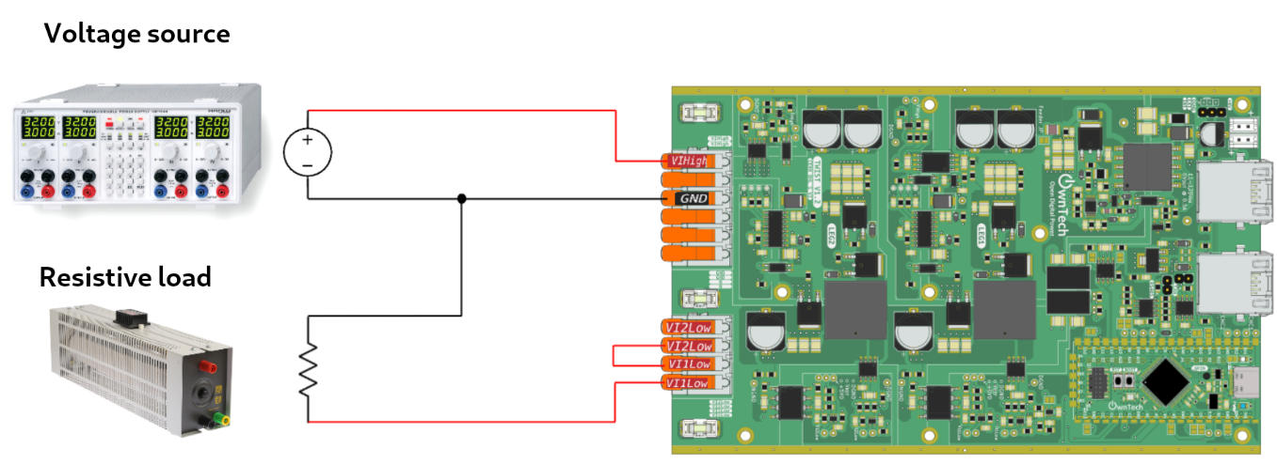

1. Construire et télécharger (+ ).
2. Dans la barre d’outils inférieure, cliquez sur l’icône Serial Monitor.

Résultats escomptés

* Appuyez sur la touche i pour passer en mode IDLE : désactive la conversion d’alimentation, arrête l’impression et éteint la LED1
* Appuyez sur la touche s pour passer en mode SERIAL : désactive la conversion de puissance, imprime-le et allume la LED1
* Appuyez sur la touche p pour passer en POWERMODE : active la conversion de puissance, imprime et allume la LED1
* Appuyez sur la touche u pour augmenter le duty_cycle
* Appuyez sur la touche d pour diminuer le duty_cycle

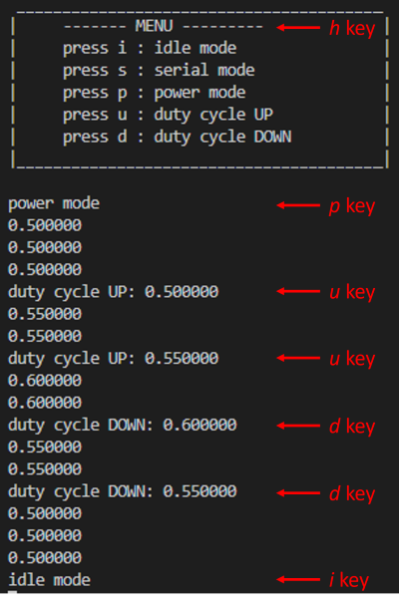

Vous pouvez mesurer la tension de sortie DC grâce à un oscilloscope ou un multimètre.

# Activation des Mesures

## Objectif

Le but de ce tutoriel est d’activer les mesures sur la carte TWIST, de les acquérir et de les afficher.

Nous mesurerons la tension côté bas 1 et 2, les courants côté bas 1 et 2, la tension côté haut et le courant côté haut. Pour réaliser ce tutoriel, nous pouvons reprendre le code du convertisseur Buck Boucle Ouverte et le compléter.

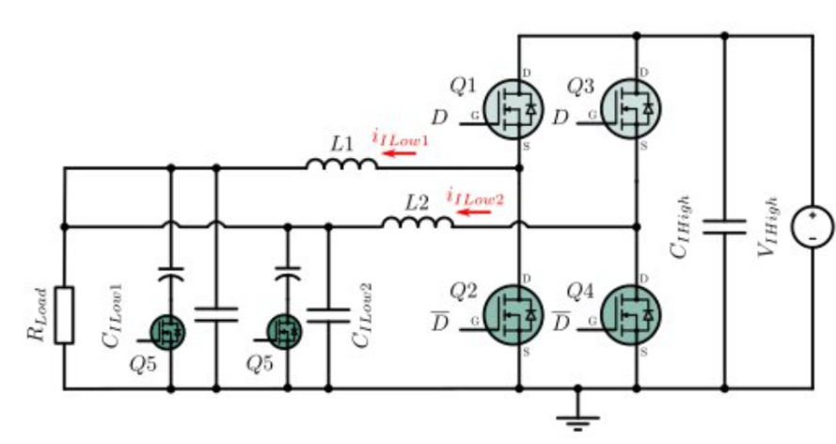Convertisseur en mode Buck : en rouge se trouvent les courants et les tensions sont mesurés par les condensateurs.

## Matériel requis

* TOURNANT v_1_3
* PC 64 bits (windows ou linux)
* Alimentation CC (40 V, 2 A)
* Charge résistive
* Oscilloscope ou multimètre

## Logiciels requis

* Git
* Visual Studio Code avec PlatformIO

## Créer le projet

Nous pouvons reprendre la branche dédiée au mode Buck Boucle Fermé et apporté l’activation des mesures à ce code.

## Mise en œuvre étape par étape

1. Définir les variables

Dans la section « User variable declaration », ajoutez les variables qui contiendront les valeurs des mesures. Conservez également toutes les variables précédentes :

//--------------USER VARIABLES DECLARATIONS----------------------

/* Measure variables */

static float32_t V1_low_value;

static float32_t V2_low_value;

static float32_t I1_low_value;

static float32_t I2_low_value;

static float32_t I_high_value;

static float32_t V_high_value;

static float meas_data; // temp storage meas value (ctrl task)

1. Définir la tâche d’application

Dans la fonction «  Loop_application_task », collez le code suivant. Ce code permet d’afficher les différentes mesures. Conservez également le code précédent :

void loop_application_task()

{

printk("%f:", duty_cycle);

    printk("%f:", V_high_value);

    printk("%f:", V1_low_value);

    printk("%f:", V2_low_value);

    printk("%f:", I_high_value);

    printk("%f:", I1_low_value);

    printk("%f\n", I2_low_value);

    task.suspendBackgroundMs(100);

}

1. Définir la tâche critique

Dans la fonction « Loop_control_task », ajoutez le code suivant. Nous voulons récupérer toutes les mesures en appelant l’endroit où XXXX est remplacé par le nom de la variable d’intérêt. Il y a six noms possibles :

* V_HIGH - Pour la tension côté haut
* V1_LOW - Pour la tension 1 côté bas
* V2_LOW - Pour la tension 2 du côté bas
* I_HIGH - Pour le courant haut de gamme
* I1_LOW - Pour le courant bas 1
* I2_LOW - Pour le courant bas côté 2

Ces mesures sont fausses en l’état. Il faut absolument étalonner le capteur de la carte avant d’être sûr d’avoir des mesures correctes. Comme il s’agit d’un mode en boucle ouverte, les données ne sont pas utilisées pour contrôler le rapport cyclique. Il n’est donc pas nécessaire, dans ce cas de figure, de configurer les différentes mesures. Conservez également le code précédent :

void loop_control_task()

{

    meas_data = data.getLatest(V1_LOW);

    if (meas_data != NO_VALUE)

        V1_low_value = meas_data;

    meas_data = data.getLatest(V2_LOW);

    if (meas_data != NO_VALUE)

        V2_low_value = meas_data;

    meas_data = data.getLatest(V_HIGH);

    if (meas_data != NO_VALUE)

        V_high_value = meas_data;

    meas_data = data.getLatest(I1_LOW);

    if (meas_data != NO_VALUE)

        I1_low_value = meas_data;

    meas_data = data.getLatest(I2_LOW);

    if (meas_data != NO_VALUE)

        I2_low_value = meas_data;

    meas_data = data.getLatest(I_HIGH);

    if (meas_data != NO_VALUE)

        I_high_value = meas_data;

}

Nous pouvons maintenant enregistrer le code en engageant les changements et en les validant via commit. Vous pouvez vous référer au tutoriel « Enregister les modifications du code de la carte »

1. Connecter le matériel

Nous allons maintenant connecter votre carte TWIST à l’alimentation électrique et au PC via le STLink.

* Connectez les broches Vhigh et GND du TWIST à l’alimentation DC (réglez sa limitation de courant à 1 A).
* Connectez les broches VLow1, Vlow2 et GND du TWIST à une charge résistive.
* Connectez le connecteur micro-JTAG du SPIN au PC grâce au STLinkV3.
* Allumez l’alimentation CC. Choisissez une tension comprise entre 0 et 48 V.

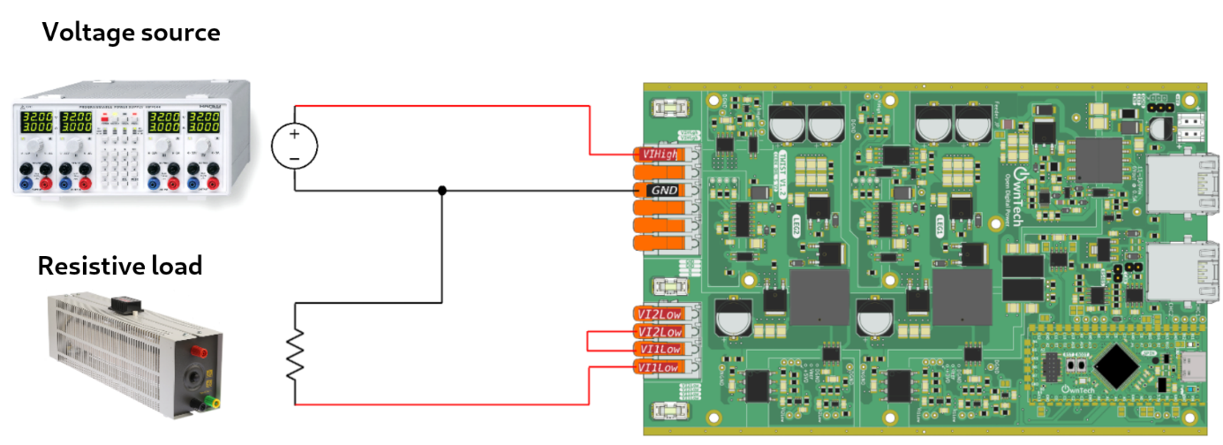

1. Construire et télécharger (+ ).
2. Dans la barre d’outils inférieure, cliquez sur l’icône Serial Monitor . Ensuite appuyer sur p pour lancer le mode POWERMODE puis sur h pour afficher le Menu de communication homme-machine. Vous devriez voir afficher le résultat suivant :

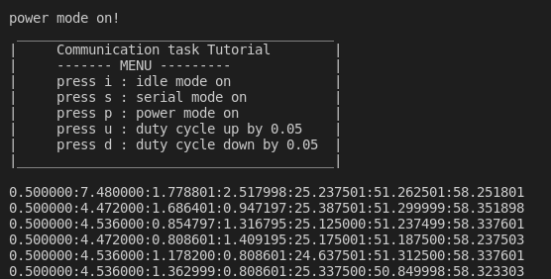

## Résultats escomptés

* Appuyez sur i pour passer en mode IDLE : arrête le flux d’énergie et éteint la LED1.
* Appuyez sur la touche p pour passer en POWERMODE : démarre le flux d’alimentation et allume la LED1.
* Appuyez sur la touche u pour augmenter le duty_cycle.
* Appuyez sur la touche d pour diminuer le duty_cycle.

Vous pouvez mesurer la tension de sortie DC grâce à un oscilloscope ou un multimètre.

Voila !

# Etalonnage du capteur de la carte

## Matériel requis

* TOURNANT v_1_3
* PC 64 bits (windows ou linux)
* Alimentation CC (40 V, 2 A)
* Charge résistive
* Oscilloscope ou multimètre

## Logiciels requis

* Git
* Visual Studio Code avec PlatformIO

## Objectif

Avant de pouvoir passer à la partie boucle fermé il faut étalonner le capteur de la carte.

Pour réaliser ce tutoriel il faut reprendre le code du tutoriel « activation des mesures ».

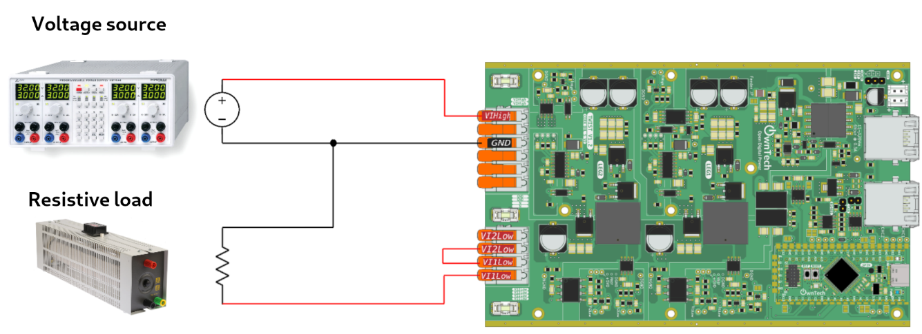

La tension V_High et le courant I_High correspondent à la tension et au courant d’entrée du convertisseur. Les tensions V_Low et les courants I_Low correspondent à la tension et au courant de sortie du convertisseur.

Étalonner un capteur consiste à ajuster ou à corriger les valeurs mesurées par le capteur pour qu'elles correspondent avec précision à la grandeur physique qu'il est censé mesurer. Cela implique généralement de comparer les lectures du capteur avec des valeurs de référence connues et d'apporter les ajustements nécessaires pour minimiser toute erreur ou déviation.

Vreal = Vinit * gain + offset

Vreal représente les valeurs réelles des tensions et courants du convertisseur. Vinit est la valeur initiale des tensions et courants mesurés par le capteur de la carte. Nous souhaitons modifier ces valeurs afin de permettre à la carte d'effectuer des mesures précises et correctes. Parmi ces valeurs, nous avons :

* V_HIGH - Pour la tension côté haut
* V1_LOW - Pour la tension 1 côté bas
* V2_LOW - Pour la tension 2 du côté bas
* I_HIGH - Pour le courant haut de gamme
* I1_LOW - Pour le courant bas 1
* I2_LOW - Pour le courant bas-côté 2

Pour commencer, il faut initialiser l’ensemble des valeurs avec un gain de 1 et un offset de 0. Cela nous permettra de constater les valeurs initiales des tensions et courants mesurés par le capteur dans le moniteur série (Vinit * 1 + 0 = Vinit).

data.setParameters(V_HIGH, 1,0);

data.setParameters(V1_LOW, 1,0);

data.setParameters(V2_LOW, 1,0);

data.setParameters(I1_LOW, 1,0);

data.setParameters(I2_LOW, 1,0);

data.setParameters(I_HIGH, 1,0);

## Pour trouver le gain et l’offset de V_High et I_High :

Avec un voltmètre pour V_high ou un ampèremètre pour I_high, nous pouvons récupérer ces valeurs à partir de la tension imposée par l’alimentation extérieure. Nous devons ensuite faire varier la tension d’alimentation pour observer les changements de ces deux valeurs.

Nous comparons ces valeurs mesurées aux valeurs affichées par le capteur de la carte. Enfin, nous pouvons utiliser un tableur pour tracer la droite linéaire de la forme Ax + B, où A correspond au gain et B à l’offset. Vreal doit être sur l’axe des ordonnées et Vinit sur l’axe des abscisses.

Je prends l’exemple de l’étalonnage de la tension V_high, mais cette méthode fonctionne également pour I_high.

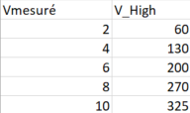

Nous faisons varier la tension d’alimentation, ce qui fait varier Vmesuré (correspondant à la tension mesurée aux bornes de l’alimentation), et nous observons les variations de V_High (correspondant à la tension d’entrée mesurée par le capteur avant étalonnage) sur Vscode.

Nous obtenons la courbe suivante avec un gain de 0,0298 et un offset de 0,1312.

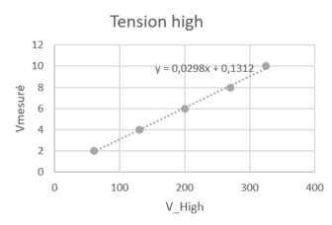

Enfin nous pouvons modifier notre mesure Vhigh sur Vscode par le gain et l’offset obtenue par cette courbe.

data.setParameters(V_HIGH, 0.0298,0.1312);

## Pour trouver le gain et l’offset de V_Low 1, 2 et I_Low 1,2 :

Avec un voltmètre pour V_Low ou un ampèremètre pour I_Low, nous pouvons mesurer ces valeurs à la sortie de la résistance.

Ensuite, nous devons faire varier le rapport cyclique du convertisseur (via les touches Up et Down) pour observer les changements de ces valeurs. Nous comparons ensuite ces valeurs mesurées aux valeurs affichées par le capteur de la carte. Enfin, nous pouvons utiliser un tableur pour tracer la fonction linéaire de la forme Ax + B, où A correspond au gain et B à l’offset. Vreal doit être sur l’axe des ordonnées et Vinit sur l’axe des abscisses.

Je prends l’exemple de l’étalonnage des tensions V_Low, mais cette méthode fonctionne également pour les courants I_Low.

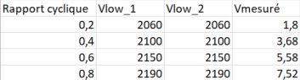

Nous faisons varier le rapport cyclique, ce qui fait varier Vmesuré (correspondant à la tension mesurée aux bornes de la résistance), et nous observons les variations de V_low (correspondant aux tensions de sortie mesurées par le capteur avant étalonnage) sur Vscode.

Nous obtenons la courbe suivante avec un gain de 0,0432 et un offset de -87,212.

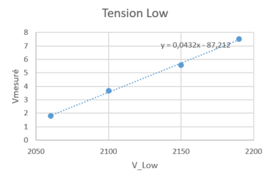

Enfin nous pouvons modifier nos mesures V_Low sur Vscode par le gain et l’offset obtenue par cette courbe.

data.setParameters(V1_LOW, 0.0432,-87.212);

data.setParameters(V2_LOW, 0.0432,-87.212);

Finalement nous pouvons modifier tous les paramétrages des différentes mesures du capteur en ajoutant les gains et offsets que nous avons obtenus :

     data.setParameters(V_HIGH, 0.0298,0.1312);

     data.setParameters(V1_LOW, 0.0432,-87.212);

     data.setParameters(V2_LOW, 0.0432,-87.212);

     data.setParameters(I1_LOW, -0.0016,3.4816);

     data.setParameters(I2_LOW, -0.0016,3.4816);

     data.setParameters(I_HIGH, 0.0351,-73.622);

Nous pouvons maintenant enregistrer le code en engageant les changements et en les validant via commit. Vous pouvez vous référer au tutoriel « Enregister les modifications du code de la carte »

# Ownplot : Visualisez vos données

## Objectif

Ce tutoriel a pour but d’apprendre à utiliser Ownplot, notre interface graphique. Cela vous permettra de surveiller les variables de votre appareil d’alimentation. Ce tutoriel fait suite à l’étalonnage du capteur et à l’activation des mesures.

## Matériel requis

* TOURNANT
* PC 64 bits (windows ou linux)

## Logiciels requis

* Git
* Visual Studio Code avec PlatformIO (voir Didacticiel Blinky)

Nous utiliserons OwnPlot pour surveiller les variables. Téléchargez OwnPlot en allant sur <https://github.com/owntech-foundation/OwnPlot/releases>. Faites défiler un peu vers le bas et vous arriverez à la page ci-dessous. (Vous téléchargerez la version 0.6.0)

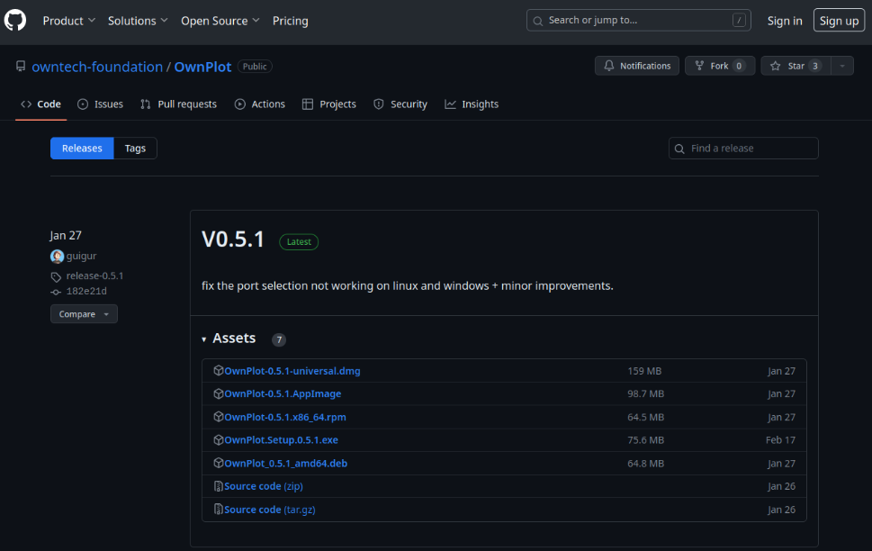

Téléchargez et installez le logiciel en fonction de votre système.

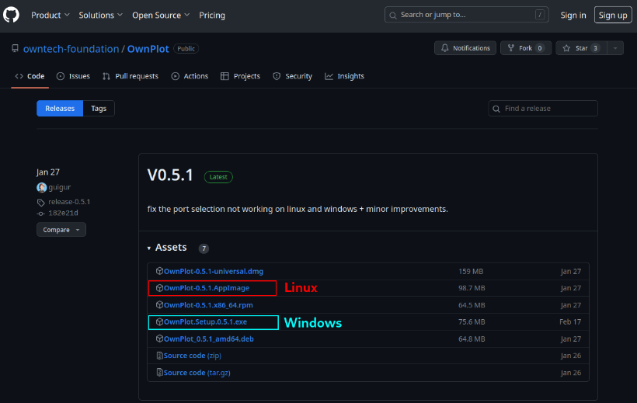

Sous Windows, téléchargez le fichier exe et exécutez-le.

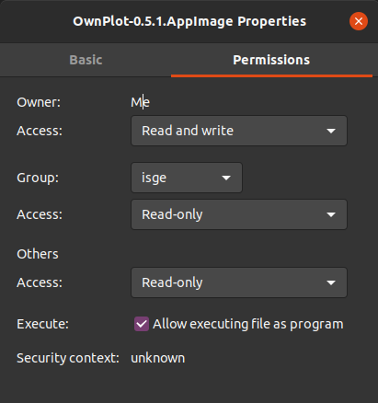

Lancez OwnPlot. Voici à quoi cela ressemble lorsqu’il est ouvert.

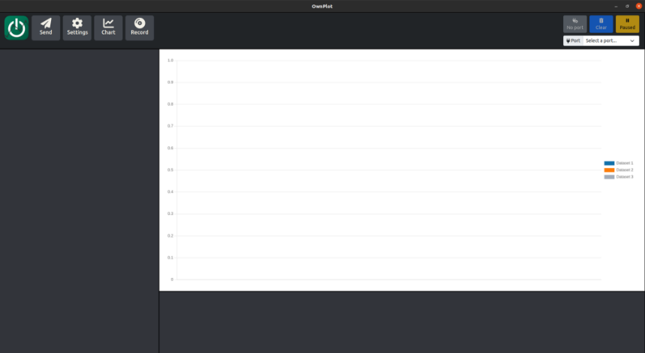

1. Connecter le matériel Connectez le câble d’alimentation USB. La LED2 de l’essorage doit être allumée.



1. Construire et télécharger (+ ).
2. Dans la barre d’outils inférieure, cliquez sur l’icône Serial Monitor. .

## Résultats escomptés

* Appuyez sur la touche i pour passer en mode IDLE : arrête l’impression et éteint la LED1.
* Appuyez sur la touche s pour passer en mode SERIAL : imprime et allume la LED1
* Appuyez sur la touche p pour passer en mode POWER : active l’impression et fait clignoter la LED1
* Appuyez sur la touche u pour augmenter le duty cycle
* Appuyez sur la touche p pour diminuer le duty cycle



## Visualisation OwnPlot

Nous allons maintenant visualiser l’intérêt d’utiliser OwnPlot, au lieu du moniteur série.

1. Tout d’abord, regardez le nom du port connecté au pc et à la carte. ⚠ Le port peut avoir un nom différent en fonction de votre système d’exploitation. Cette information se situe au début de l’exécution du serial monitor. Ce port s’appelle COM4 : 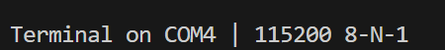
2. Ensuite nous devons tuer le moniteur série en cliquant sur le bouton de la corbeille sur le côté droit de la fenêtre, comme indiqué dans l’image ci-dessous.

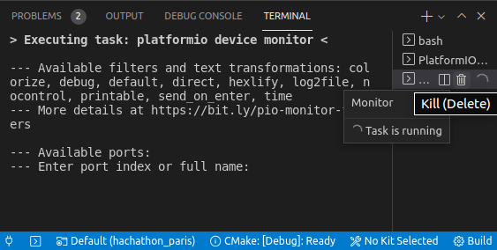

1. Lançons OwnPlot. :

Dans l’onglet Port, choisissons le port qui est connecté à notre pc. Si notre port s’appelle COM4, nous devons sélectionner le port COM4.

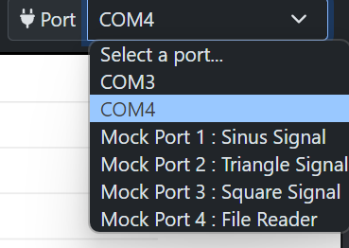

Cliquons sur le bouton 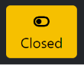pour ouvrir le port.  Il passera à « Ouvert ». Si vous ne trouvez pas le port utilisé, déconnectez-vous et reconnectez-vous et vérifiez le port qui apparaît. 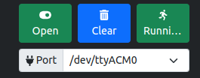

1. Dans l’onglet Paramètres de OwnPlot, définissons le nombre de channels que nous voulons observer en sortie. Dans notre situation nous pouvons définir 7 channels car nous observons sept paramètres (Duty_cycle, V_high, V_Low1, V_Low2, I_Low1, I_Low2, I_high) :

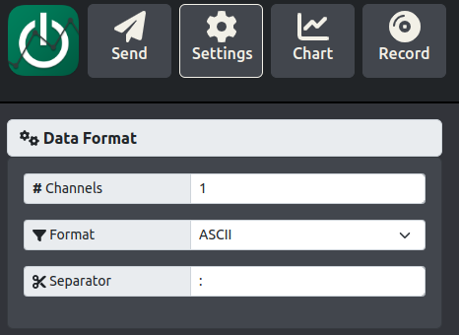

1. Dans OwnPlot, dans l’onglet Graphique, en défilant jusqu’à 'Légende' nous pouvons remplacer le nom de la chaine. Dans cet exemple nous remplaçons DATASET1 par COUNTER.

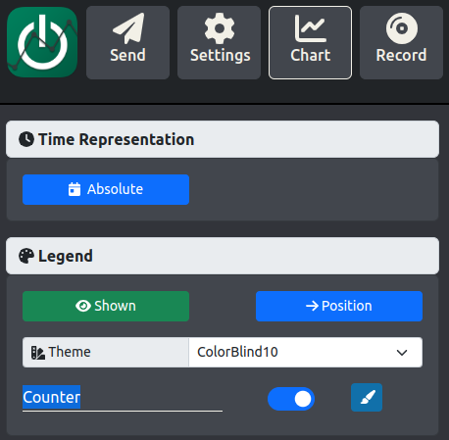

1. Dans OwnPlot, dans l’onglet 'Envoyer', nous pouvons configurer les différentes commandes. A gauche nous pouvons rentrer le nom de la commande et à droite la touche clavier permettant de l’activer. Enfin nous pouvons appuyer sur Add command. Ici, nous utiliserons ceux préconfigurés.

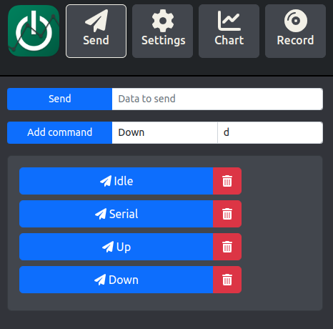

Comme nous l’avons configuré dans notre code :

* Idle pour activer mode veille.
* Serial pour activer le mode série.
* Power pour activer le mode puissance.
* Up, pour augmenter le rapport cyclique.
* Down, pour diminuer le rapport cyclique.

1. Dans OwnPlot, cliquons sur le bouton correspondant à la commande pour passer en mode SERIAL, et allumez la LED1. Nous devrions constater le passage en mode Serial via la LED1 et la fenêtre OwnPlot. Nous pouvons augmenter et diminuer le rapport cyclique, en cliquant sur les boutons Up et Down. OwnPlot mettra automatiquement à jour la taille de la fenêtre lorsque vous modifiez la valeur de la variable.

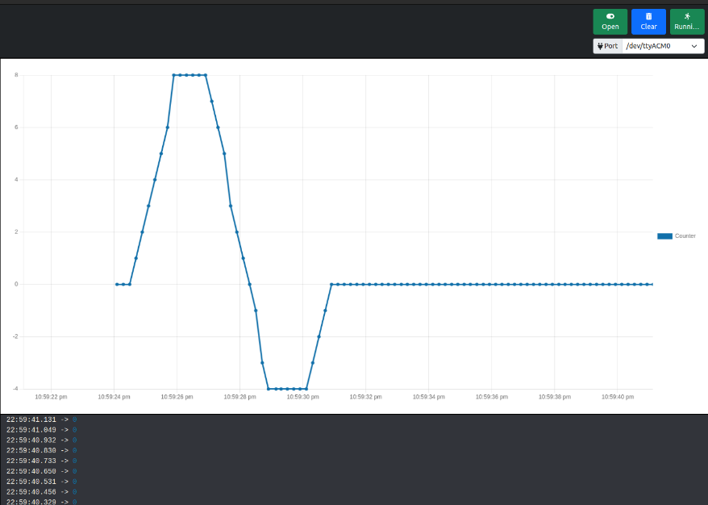

Vous avez appris à paramétrer la visualisation des données avec l’interface graphique Ownplot.

Voilà!

# Convertisseur Buck en boucle fermé

Le but de ce tutoriel est d’utiliser le TWIST afin d’abaisser la tension de sortie. Ceci est fait avec une commande en boucle fermée. Le principe est d’appliquer en sortie du convertisseur, une tension imposé par l’utilisateur, avec un algorithme PID.

## Matériel requis

* TWIST v_1_3 ou version ultérieure
* PC 64 bits (windows ou linux)
* Alimentation CC (48 V, 2 A)
* Charge résistive
* Oscilloscope ou multimètre

## Logiciels requis

* Git
* Visual studio code

## Mise en œuvre étape par étape

1. Utilisez le code main.cpp suivant pour déployer votre source de tension en boucle fermée.

//-------------OWNTECH DRIVERS-------------------

#include "stdio.h"

#include "SpinAPI.h"

#include "TaskAPI.h"

#include "TwistAPI.h"

#include "DataAPI.h"

#include "opalib_control_pid.h"

//------------ZEPHYR DRIVERS----------------------

#include "zephyr/console/console.h"

//--------------SETUP FUNCTIONS DECLARATION-------------------

void setup_routine(); // Setups the hardware and software of the system

//--------------LOOP FUNCTIONS DECLARATION--------------------

void loop_application_task();   // Code to be executed in the background task

void loop_communication_task();   // Code to be executed in the backgroundtask

void loop_control_task();     // Code to be executed in real time in the critical task

enum serial_interface_menu_mode //LIST OF POSSIBLE MODES FOR THE OWNTECH CONVERTER

{

    IDLEMODE =0,

    SERIALMODE,

    POWERMODE,

    BUCKMODE,

};

uint8_t received_serial_char;

uint8_t mode = IDLEMODE;

//--------------USER VARIABLES DECLARATIONS----------------------

static float32_t duty_cycle = 0.5; //[-] duty cycle (comm task)

static float32_t duty_cycle_step = 0.05; //[-] duty cycle step (comm task)

static bool pwm_enable = false; //[bool] state of the PWM (ctrl task)

static uint32_t control_task_period = 50; //[us] period of the control task

/* Measure variables */

static float32_t V1_low_value;

static float32_t V2_low_value;

static float32_t I1_low_value;

static float32_t I2_low_value;

static float32_t I_high_value;

static float32_t V_high_value;

static float meas_data; // temp storage meas value (ctrl task)

//

static float32_t voltage_reference = 10; //voltage reference (app task)

static int cpt_step = 0; //counter for voltage reference (app task)

static float32_t kp = 0.000215;

static float32_t ki = 2.86;

staticfloat32_t kd = 0.0;

//---------------SETUP FUNCTIONS----------------------------------

void setup_routine()

{

   console_init();

    data.enableTwistDefaultChannels();

spin.version.setBoardVersion(SPIN_v_0_9);

twist.setVersion(shield_TWIST_V1_4);

    twist.initAllBuck();

spin.pwm.setFrequency(200000); // Configure PWM frequency to 200kHz

data.setParameters(V_HIGH, 0.0298,0.1312);

     data.setParameters(V1_LOW, 0.0432,-87.212);

     data.setParameters(V2_LOW, 0.0432,-87.212);

     data.setParameters(I1_LOW, -0.0016,3.4816);

     data.setParameters(I2_LOW, -0.0016,3.4816);

     data.setParameters(I_HIGH, 0.0351,-73.622);

uint8_t AppTask_num = task.createBackground(loop_application_task);

    uint8_t CommTask_num = task.createBackground(loop_communication_task);

    task.createCritical(&loop_control_task, control_task_period);

    opalib_control_init_leg1_pid(kp, ki, kd, control_task_period);

    task.startBackground(AppTask_num);

    task.startBackground(CommTask_num);

    task.startCritical();

}

//---------------LOOP FUNCTIONS----------------------------------

void loop_communication_task()

{

  while(1)

    {

     received_serial_char = console_getchar();

      switch (received_serial_char) {

        case 'h':

            //----------SERIAL INTERFACE MENU-----------------------

            printk(" ________________________________________\n");

            printk("|     ------- MENU ---------           |\n");

      printk("|     press i : idle mode               |\n");

      printk("|     press s : serial mode              |\n");

      printk("|     press p : power mode             |\n");

      printk("|     press u : duty cycle UP           |\n");

      printk("|     press d : duty cycle DOWN         |\n");

      printk("|     press b : closed-loop buck mode  |\n");

      printk("|________________________________________|\n\");

      //----------------------------------------------------

            break;

        case 'i':

            printk("idle mode\n");

            mode = IDLEMODE;

            break;

        case 's':

            printk("serial mode\n");

            mode = SERIALMODE;

            break;

        case 'p':

            printk("power mode\n");

            mode = POWERMODE;

            break;

        case 'u':

            printk("duty cycle UP: %f\n", duty_cycle);

            duty_cycle = duty_cycle + duty_cycle_step;

            if(duty_cycle>1.0) duty_cycle = 1.0;

            break;

        case 'd':

            printk("duty cycle DOWN: %f\n", duty_cycle);

            duty_cycle = duty_cycle - duty_cycle_step;

            if(duty_cycle<0.0) duty_cycle = 0.0;

            break;

        case 'b':

            printk("closed-loop buck mode\n");

            mode = BUCKMODE;

          {

break;

default:

break;

}

}

} void loop_application_task()

{

    if(mode==IDLEMODE) {

        spin.led.turnOff();

    }else if(mode==SERIALMODE) {

        spin.led.turnOn();

    }else if(mode==POWERMODE) {

        spin.led.toggle();

    }else if(mode==BUCKMODE) {

        spin.led.turnOn();

       if(cpt_step==10) voltage_reference = 15;

        if(cpt_step==20) {

            voltage_reference = 10;

            cpt_step=0;

        }

        cpt_step ++;

    }

printk("%f:", duty_cycle);

    printk("%f:", V_high_value);

    printk("%f:", V1_low_value);

    printk("%f:", V2_low_value);

    printk("%f:", I_high_value);

    printk("%f:", I1_low_value);

    printk("%f\n", I2_low_value);

    task.suspendBackgroundMs(100);

}

void loop_control_task()

{

    meas_data = data.getLatest(V1_LOW);

    if (meas_data != NO_VALUE)

        V1_low_value = meas_data;

    meas_data = data.getLatest(V2_LOW);

    if (meas_data != NO_VALUE)

        V2_low_value = meas_data;

    meas_data = data.getLatest(V_HIGH);

    if (meas_data != NO_VALUE)

        V_high_value = meas_data;

    meas_data = data.getLatest(I1_LOW);

    if (meas_data != NO_VALUE)

        I1_low_value = meas_data;

    meas_data = data.getLatest(I2_LOW);

    if (meas_data != NO_VALUE)

        I2_low_value = meas_data;

    meas_data = data.getLatest(I_HIGH);

    if (meas_data != NO_VALUE)

        I_high_value = meas_data;

    if(mode==IDLEMODE || mode==SERIALMODE) {

         pwm_enable = false;

         twist.stopAll();

    }else if(mode==POWERMODE || mode==BUCKMODE) {

        if(!pwm_enable) {

            pwm_enable = true;

            twist.startAll();

        }

    if(mode==BUCKMODE){

        duty_cycle = opalib_control_leg1_pid_calculation(voltage_reference, V1_low_value);

    }

    //Sends the PWM to the switches

    twist.setAllDutyCycle(duty_cycle);

    }

}

/**

 * This is the main function of this example

 * This function is generic and does not need editing.

 */

int main(void)

{

    setup_routine();

    return 0;

}

## Explication du code

1. Pilotes

* Les pilotes Owntech vous permettent d’utiliser notre API de puissance et des bibliothèques entièrement composées.
* Les bibliothèques Zephyr utilisent l’API du système d’exploitation temps réel (RTOS) que nous utilisons pour gérer les tâches sur le microcontrôleur

1. Description de la variable utilisateur

* Le « voltage_reference » est la tension de sortie que vous souhaitez
* Le 'cpt-step' est un compteur utilisé pour créer un pas sur la référence de tension
* duty_cycle & duty-cycle_step : ils définissent les paramètres de contrôle en boucle fermée du convertisseur de puissance.
* Les données de mesure sont utilisées pour visualiser les données de tension et de courant. Le suffixe « high » fait référence à la tension ou courant d’entrée. Le suffixe « low » fait référence à la tension ou courant de sortie.

1. Fonctions de configuration

* 'spin.version.setBoardVersion(SPIN_v_0_9) ;' permet de configurer la version de spin. twist.setVersion (shield_TWIST_V1_4); permet de configurer la version du twist.
* 'twist.initAllBuck()' pour configurer que vos jambes de puissance seront utilisées en mode Buck pour réduire votre tension de sortie.
* 'data.setParameters’ pour configurer le gain et l’offset pour chaque mesure de la carte.
* La variable 'meas_data' est utilisée pour vérifier que la mesure a réussi.
* En mode Buck, notre rapport cyclique est calculé par l’une de nos librairies. Le rapport cyclique est calculé en fonction de la tension d’entrée et de la tension de sortie de référence avec la fonction 'opalib_control_interleaved_pid_calculation()'.
* La tâche de contrôle envoie ensuite la valeur du rapport cyclique à tous les commutateurs avec la fonction 'set.setAllDutyCycle(duty_cycle).

## Convertissez votre puissance

1. Nous allons maintenant connecter notre carte TWIST à l’alimentation électrique et au PC via l’USBC.

* Connectez les broches Vhigh et GND du TWIST à l’alimentation DC (réglez sa limitation de courant à 1 A).
* Connectez les broches VLow1, Vlow2 et GND du TWIST à une charge résistive.
* Connectez le connecteur USB-C du SPIN au PC grâce à un câble USB.
* Allumez l’alimentation CC. Choisissez une tension comprise entre 0 et 48 V.

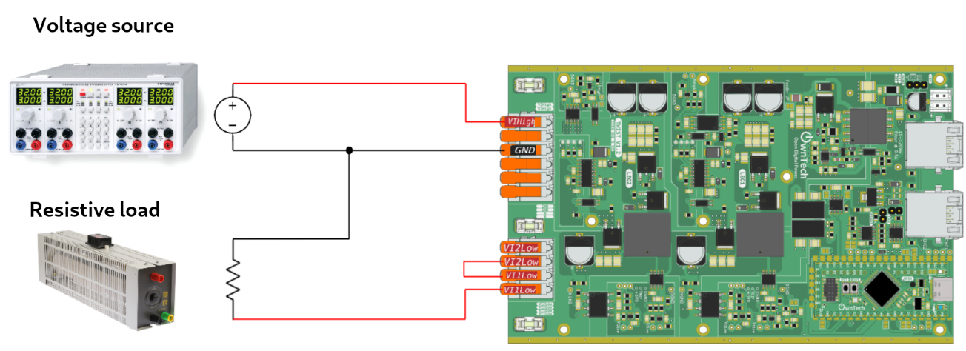

1. Construire  et télécharger 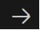
2. Utilisez OwnPlot ou Serial Monitor pour visualiser les données et contrôler votre alimentation.

Voilà !

# Convertisseur Buck en boucle fermé à tension de sortie évolutive

Ce programme ne fonctionne pas avec OwnPlot :

Le but de ce tutoriel est d’utiliser le TWIST afin d’abaisser la tension de sortie. Cette fois nous souhaitons pouvoir changer manuellement la tension de sortie en l’a rentrant directement dans le serial monitor.

Pour réaliser ce tutoriel vous devez reprendre le code précédant Buck en mode boucle fermé.

## Matériel requis

* TWIST v_1_3 ou version ultérieure
* PC 64 bits (windows ou linux)
* Alimentation CC (48 V, 2 A)
* Charge résistive
* Oscilloscope ou multimètre

## Logiciels requis

* Git
* Visual studio code

## Mise en œuvre étape par étape

1. Dans la partie OWNTECH DRIVER vous devez rajouter la librairie « stdlib.h »

//-------------OWNTECH DRIVERS-------------------

#include "stdlib.h"

#include "SpinAPI.h"

#include "TaskAPI.h"

#include "TwistAPI.h"

#include "DataAPI.h"

#include "opalib_control_pid.h"

//------------ZEPHYR DRIVERS----------------------

#include "zephyr/console/console.h"

1. Dans la fonction void loop application task nous décidons de commenter les lignes suivantes :

else if(mode==BOOSTMODE) {

        spin.led.turnOn();

        //if(cpt_step==10) voltage_reference = 15;

        //if(cpt_step==20) {

        //    voltage_reference = 10;

         //   cpt_step=0;

        //}

        cpt_step ++;

    }

1. Dans la fonction void_loop_communication_task vous devez rajouter le code suivant :

case 'b':

    printk("closed-loop buck mode\n");

    mode = BUCKMODE;

    {

      char input_char;

      char buffer[4];

      int index = 0;

    float new_voltage_reference = 0.0;

  printk("Voltage output is initialized at %f V\n", voltage_reference);

  printk("Enter the new voltage output (between 0 and 10 V): ");

     do {

input_char = console_getchar();

if (input_char == '\n') {

         buffer[index] = '\0';

      break;

         }

        if (input_char >= '0' && input_char <= '9' && index < 3) {

        buffer[index++] = input_char;

        }

        } while (1);

new_voltage_reference = atoi(buffer);

   if (new_voltage_reference < 0 || new_voltage_reference > 10) {

printk("Invalid input. Voltage reference must be between 0 and 10 V.\n");

    } else {

voltage_reference = new_voltage_reference;

        printk("Voltage reference set to %f V.\n", voltage_reference);

                    }

                }

break;

## Explication du code

Le code est une partie d'un bloc case utilisé dans une structure de commande switch. Il gère le mode de fonctionnement "buck" en boucle fermée et permet à l'utilisateur de saisir une nouvelle référence de tension via la console. Voici une explication détaillée :

Initialisation des Variables :

input_char : Un caractère qui représente la valeur saisie par l'utilisateur depuis la console.

buffer[4] : Un tableau de caractères utilisé pour stocker la saisie de l'utilisateur. Il peut contenir jusqu'à trois chiffres et le caractère nul \0 pour terminer la chaîne.

index : Un entier utilisé pour suivre la position dans le tableau buffer.

new_voltage_reference : Une variable flottante initialisée à 0.0, qui stockera la nouvelle référence de tension après conversion depuis le tableau buffer.

Conversion et validation :

Une boucle do-while lit les caractères un par un jusqu'à ce que l'utilisateur appuie sur la touche "Entrée" du clavier. La boucle, va rentrer chaque caractère dans le tableau seulement s’ils sont des chiffres. Ensuite la variable new voltage référence va récupérer la chaine de caractère saisie en la convertissant en entier à l’aide de atoi. Enfin via une boucle if, voltage_reference va devenir new_voltage_reference si cette variable est comprise entre 0 et 10.

## Convertissez votre puissance

1. Nous allons maintenant connecter votre carte TWIST à l’alimentation électrique et au PC via l’USBC.

* Connectez les broches Vhigh et GND du TWIST à l’alimentation DC (réglez sa limitation de courant à 1 A).
* Connectez les broches VLow1, Vlow2 et GND du TWIST à une charge résistive.
* Connectez le connecteur USB-C du SPIN au PC grâce à un câble USB.
* Allumez l’alimentation CC. Choisissez une tension comprise entre 0 et 48 V.



1. Construire  et télécharger 
2. Utilisez Serial Monitor pour visualiser les données et contrôler votre alimentation.

Voilà !

# Convertisseur Boost en boucle fermé

Le but de ce tutoriel est d’utiliser le TWIST afin d’abaisser la tension de sortie. Ceci est fait avec une commande en boucle fermée. Le principe est d’appliquer en sortie du convertisseur, une tension imposé par l’utilisateur, avec un algorithme PID.

## Matériel requis

* TWIST v_1_3 ou version ultérieure
* PC 64 bits (windows ou linux)
* Alimentation CC (48 V, 2 A)
* Charge résistive
* Oscilloscope ou multimètre

## Logiciels requis

* Git
* Visual studio code

## Mise en œuvre étape par étape

1. Utilisez le code main.cpp suivant pour déployer votre source de tension en boucle fermée.

//-------------OWNTECH DRIVERS-------------------

#include "stdio.h"

#include "SpinAPI.h"

#include "TaskAPI.h"

#include "TwistAPI.h"

#include "DataAPI.h"

#include "opalib_control_pid.h"

//------------ZEPHYR DRIVERS----------------------

#include "zephyr/console/console.h"

//--------------SETUP FUNCTIONS DECLARATION-------------------

void setup_routine(); // Setups the hardware and software of the system

//--------------LOOP FUNCTIONS DECLARATION--------------------

void loop_application_task();   // Code to be executed in the background task

void loop_communication_task();   // Code to be executed in the backgroundtask

void loop_control_task();     // Code to be executed in real time in the critical task

enum serial_interface_menu_mode //LIST OF POSSIBLE MODES FOR THE OWNTECH CONVERTER

{

    IDLEMODE =0,

    SERIALMODE,

    POWERMODE,

    BUCKMODE,

BOOSTMODE,

};

uint8_t received_serial_char;

uint8_t mode = IDLEMODE;

//--------------USER VARIABLES DECLARATIONS----------------------

static float32_t duty_cycle = 0.5; //[-] duty cycle (comm task)

static float32_t duty_cycle_step = 0.05; //[-] duty cycle step (comm task)

static bool pwm_enable = false; //[bool] state of the PWM (ctrl task)

static uint32_t control_task_period = 50; //[us] period of the control task

/* Measure variables */

static float32_t V1_low_value;

static float32_t V2_low_value;

static float32_t I1_low_value;

static float32_t I2_low_value;

static float32_t I_high_value;

static float32_t V_high_value;

static float meas_data; // temp storage meas value (ctrl task)

//

static float32_t voltage_reference = 12; //voltage reference (app task)

static int cpt_step = 0; //counter for voltage reference (app task)

static float32_t kp = 0.000215;

static float32_t ki = 2.86;

staticfloat32_t kd = 0.0;

//---------------SETUP FUNCTIONS----------------------------------

void setup_routine()

{

   console_init();

    data.enableTwistDefaultChannels();

spin.version.setBoardVersion(SPIN_v_0_9);

twist.setVersion(shield_TWIST_V1_4);

    twist.initAllBoost();

spin.pwm.setFrequency(200000); // Configure PWM frequency to 200kHz

data.setParameters(V_HIGH, 0.0298,0.1312);

     data.setParameters(V1_LOW, 0.0432,-87.212);

     data.setParameters(V2_LOW, 0.0432,-87.212);

     data.setParameters(I1_LOW, -0.0016,3.4816);

     data.setParameters(I2_LOW, -0.0016,3.4816);

     data.setParameters(I_HIGH, 0.0351,-73.622);

uint8_t AppTask_num = task.createBackground(loop_application_task);

    uint8_t CommTask_num = task.createBackground(loop_communication_task);

    task.createCritical(&loop_control_task, control_task_period);

    opalib_control_init_leg1_pid(kp, ki, kd, control_task_period);

    task.startBackground(AppTask_num);

    task.startBackground(CommTask_num);

    task.startCritical();

}

//---------------LOOP FUNCTIONS----------------------------------

void loop_communication_task()

{

  while(1)

    {

     received_serial_char = console_getchar();

      switch (received_serial_char) {

        case 'h':

            //----------SERIAL INTERFACE MENU-----------------------

       printk(" ________________________________________\n");

      printk("|     ------- MENU ---------           |\n");

      printk("|     press i : idle mode               |\n");

      printk("|     press s : serial mode              |\n");

      printk("|     press p : power mode             |\n");

      printk("|     press u : duty cycle UP           |\n");

      printk("|     press d : duty cycle DOWN         |\n");

      printk("|     press b : closed-loop buck mode  |\n");

printk("|     press t : closed-loop boost mode   |\n");

printk("|________________________________________|\n\");

      //----------------------------------------------------

            break;

        case 'i':

            printk("idle mode\n");

            mode = IDLEMODE;

            break;

        case 's':

            printk("serial mode\n");

            mode = SERIALMODE;

            break;

        case 'p':

            printk("power mode\n");

            mode = POWERMODE;

            break;

        case 'u':

            printk("duty cycle UP: %f\n", duty_cycle);

            duty_cycle = duty_cycle + duty_cycle_step;

            if(duty_cycle>1.0) duty_cycle = 1.0;

            break;

        case 'd':

            printk("duty cycle DOWN: %f\n", duty_cycle);

            duty_cycle = duty_cycle - duty_cycle_step;

            if(duty_cycle<0.0) duty_cycle = 0.0;

            break;

        case 'b':

            printk("closed-loop buck mode\n");

            mode = BUCKMODE;

break;

case 't':

            printk("closed-loop boost mode\n");

           mode = BOOSTMODE;

break;

default:

break;

}

}

} void loop_application_task()

{

    if(mode==IDLEMODE) {

        spin.led.turnOff();

    }else if(mode==SERIALMODE) {

        spin.led.turnOn();

    }else if(mode==POWERMODE) {

        spin.led.toggle();

    }else if(mode==BUCKMODE) {

        spin.led.turnOn();

       if(cpt_step==10) voltage_reference = 15;

        if(cpt_step==20) {

            voltage_reference = 10;

            cpt_step=0;

        }

        cpt_step ++;

       else if(mode==BOOSTMODE) {

        spin.led.turnOn();

        if(cpt_step==10) voltage_reference = 16;

        if(cpt_step==20) {

            voltage_reference = 14;

            cpt_step=0;         }

       cpt_step ++;

    }

printk("%f:", duty_cycle);

    printk("%f:", V_high_value);

    printk("%f:", V1_low_value);

    printk("%f:", V2_low_value);

    printk("%f:", I_high_value);

    printk("%f:", I1_low_value);

    printk("%f\n", I2_low_value);

    task.suspendBackgroundMs(100);

}

void loop_control_task()

{

    meas_data = data.getLatest(V1_LOW);

    if (meas_data != NO_VALUE)

        V1_low_value = meas_data;

    meas_data = data.getLatest(V2_LOW);

    if (meas_data != NO_VALUE)

        V2_low_value = meas_data;

    meas_data = data.getLatest(V_HIGH);

    if (meas_data != NO_VALUE)

        V_high_value = meas_data;

    meas_data = data.getLatest(I1_LOW);

    if (meas_data != NO_VALUE)

        I1_low_value = meas_data;

    meas_data = data.getLatest(I2_LOW);

    if (meas_data != NO_VALUE)

        I2_low_value = meas_data;

    meas_data = data.getLatest(I_HIGH);

    if (meas_data != NO_VALUE)

        I_high_value = meas_data;

    if(mode==IDLEMODE || mode==SERIALMODE) {

         pwm_enable = false;

         twist.stopAll();

    }else if(mode==POWERMODE || mode==BUCKMODE || mode==BOOSTMODE) {

        if(!pwm_enable) {

            pwm_enable = true;

            twist.startAll();

        }

    if(mode==BUCKMODE){

        duty_cycle = opalib_control_leg1_pid_calculation(voltage_reference, V1_low_value);

    }

if(mode==BOOSTMODE){

        duty_cycle = opalib_control_leg1_pid_calculation(voltage_reference, V_high_value);

    }

    //Sends the PWM to the switches

    twist.setAllDutyCycle(duty_cycle);

    }

}

/**

 * This is the main function of this example

 * This function is generic and does not need editing.

 */

int main(void)

{

    setup_routine();

    return 0;

}

## Explication du code

1. Pilotes

* Les pilotes Owntech vous permettent d’utiliser notre API de puissance et des bibliothèques entièrement composées.
* Les bibliothèques Zephyr utilisent l’API du système d’exploitation temps réel (RTOS) que nous utilisons pour gérer les tâches sur le microcontrôleur

1. Description de la section User variable

* Le « voltage_reference » est la tension de sortie que nous imposons en sortie du convertisseur.
* Le 'cpt-step' est un compteur utilisé pour créer un pas sur la référence de tension
* duty_cycle & duty-cycle_step définissent les paramètres de contrôle en boucle fermée du convertisseur de puissance.
* Les données de mesure sont utilisées pour visualiser vos données de tension et de courant. Le suffixe « High » fait référence à la tension ou courant d’entrée. Le suffixe « Low » fait référence à la tension ou courant de sortie.

1. Fonctions de configuration

* 'spin.version.setBoardVersion(SPIN_v_0_9) ;' permet de configurer la version de spin. twist.setVersion (shield_TWIST_V1_4); permet de configurer la version du twist.
* 'twist.initAllBoost()' permet de configurer les jambes de puissance en mode Boost pour augmenter votre tension de sortie.
* 'data.setParameters’ pour configurer le gain et l’offset pour chaque mesure de la carte.
* twist.startAll(), définie la conversion de puissance ci selon le mode choisi (BOOSTMODE ou POWERMODE)
* En mode Boost, le rapport cyclique est calculé par l’une de nos librairies. Le rapport cyclique est calculé en fonction de la tension d’entrée et de la tension de sortie de référence avec la fonction 'opalib_control_interleaved_pid_calculation()'.
* La tâche de contrôle envoie ensuite la valeur du rapport cyclique à tous les commutateurs avec la fonction setAllDutyCycle(duty_cycle).

## Convertissez votre puissance

1. Nous allons maintenant connecter votre carte TWIST à l’alimentation électrique et au PC via l’USBC.

* Connectez les broches VLow1, VLow2 et GND du TWIST à l’alimentation DC (réglez sa limitation de courant à 1 A).
* Connectez les broches Vhigh, Vlow2 et GND du TWIST à une charge résistive.
* Connectez le connecteur USB-C du SPIN au PC grâce à un câble USB.
* Allumez l’alimentation CC. Choisissez une tension comprise entre 0 et 48 V.

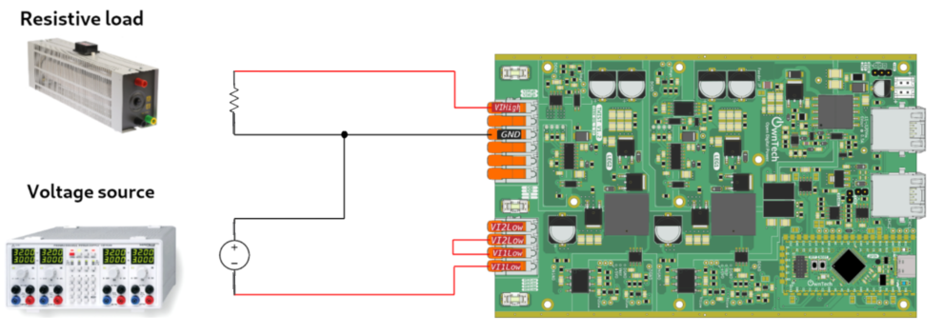

1. Construire  et télécharger 
2. Utilisez OwnPlot ou Serial Monitor pour visualiser les données et contrôler votre alimentation.

Voilà !

# Convertisseur Boost en boucle fermé à tension de sortie évolutive

Ce programme ne fonctionne pas avec OwnPlot :

Le but de ce tutoriel est d’utiliser le TWIST afin d’élever la tension de sortie. Cette fois nous souhaitons pouvoir changer manuellement la tension de sortie en l’a rentrant directement dans le serial monitor.

Pour réaliser ce tutoriel vous devez reprendre le code précédant Buck en mode boucle fermé.

## Matériel requis

* TWIST v_1_3 ou version ultérieure
* PC 64 bits (windows ou linux)
* Alimentation CC (48 V, 2 A)
* Charge résistive
* Oscilloscope ou multimètre

## Logiciels requis

* Git
* Visual studio code

## Mise en œuvre étape par étape

1. Dans la partie OWNTECH DRIVER vous devez rajouter la librairie « stdlib.h »

//-------------OWNTECH DRIVERS-------------------

#include "stdlib.h"

#include "SpinAPI.h"

#include "TaskAPI.h"

#include "TwistAPI.h"

#include "DataAPI.h"

#include "opalib_control_pid.h"

//------------ZEPHYR DRIVERS----------------------

#include "zephyr/console/console.h"

1. Dans la fonction void loop application task nous décidons de commanter les lignes suivantes :

else if(mode==BOOSTMODE) {

        spin.led.turnOn();

        //if(cpt_step==10) voltage_reference = 15;

        //if(cpt_step==20) {

        //    voltage_reference = 10;

         //   cpt_step=0;

        //}

        cpt_step ++;

    }

1. Dans la fonction void_loop_communication_task vous devez rajouter le code suivant :

case 'b':

    printk("closed-loop buck mode\n");

    mode = BUCKMODE;

    {

      char input_char;

      char buffer[4];

      int index = 0;

    float new_voltage_reference = 10;

  printk("Voltage output is initialized at %f V\n", voltage_reference);

  printk("Enter the new voltage output (between 10 and 20 V): ");

     do {

input_char = console_getchar();

if (input_char == '\n') {

         buffer[index] = '\0';

      break;

         }

        if (input_char >= '0' && input_char <= '9' && index < 3) {

        buffer[index++] = input_char;

        }

        } while (1);

new_voltage_reference = atoi(buffer);

   if (new_voltage_reference < 10 || new_voltage_reference > 20) {

printk("Invalid input. Voltage reference must be between 10 and 20 V.\n");

    } else {

voltage_reference = new_voltage_reference;

        printk("Voltage reference set to %f V.\n", voltage_reference);

                    }

                }

break;

## Explication du code

Le code est une partie d'un bloc case utilisé dans une structure de commande switch. Il gère le mode de fonctionnement "boost" en boucle fermée et permet à l'utilisateur de saisir une nouvelle référence de tension via la console. Voici une explication détaillée :

Initialisation des Variables :

input_char : Un caractère qui représente la valeur saisie par l'utilisateur depuis la console.

buffer[4] : Un tableau de caractères utilisé pour stocker la saisie de l'utilisateur. Il peut contenir jusqu'à trois chiffres et le caractère nul \0 pour terminer la chaîne.

index : Un entier utilisé pour suivre la position dans le tableau buffer.

new_voltage_reference : Une variable flottante initialisée à 10, qui stockera la nouvelle référence de tension après conversion depuis le tableau buffer.

Conversion et validation :

Une boucle do-while lit les caractères un par un jusqu'à ce que l'utilisateur appuie sur la touche "Entrée" du clavier. La boucle, va rentrer chaque caractère dans le tableau seulement s’ils sont des chiffres. Ensuite la variable new voltage référence va récupérer la chaine de caractère saisie en la convertissant en entier à l’aide de atoi. Enfin via une boucle if, voltage_reference va devenir new_voltage_reference si cette variable est comprise entre 10 et 20.

## Convertissez votre puissance

1. Nous allons maintenant connecter votre carte TWIST à l’alimentation électrique et au PC via l’USBC.

* Connectez les broches Vhigh et GND du TWIST à l’alimentation DC (réglez sa limitation de courant à 1 A).
* Connectez les broches VLow1, Vlow2 et GND du TWIST à une charge résistive.
* Connectez le connecteur USB-C du SPIN au PC grâce à un câble USB.
* Allumez l’alimentation CC. Choisissez une tension comprise entre 0 et 48 V.



1. Construire  et télécharger 
2. Utilisez Serial Monitor pour visualiser les données et contrôler votre alimentation.

Voilà !

# Convertisseur Buck : Pompage Solaire avec le Fractionnal Open Circuit Voltage

## Objectif du Tutoriel

L'objectif de ce tutoriel est de récupérer la tension de circuit ouvert (Voc) du panneau photovoltaïque lorsqu'il est connecté à un convertisseur Buck en circuit ouvert. Ensuite, de calculer la tension de puissance maximale (Vmp) en utilisant la relation Vmp = 0.78*Voc. Enfin, nous allons imposer cette tension à l'entrée du convertisseur en utilisant un algorithme PID pour le mode Buck en boucle fermée.

L'algorithme PID sera utilisé pour ajuster dynamiquement le rapport cyclique afin de maintenir la tension Vmp que nous avons calculée. Cela permettra au système de s'adapter à la tension d'entrée imposée et de fonctionner de manière optimale.

L’algorithme suivant nous montre que la tension Vmp est égale à 78% de la tension d’entrée en circuit ouvert.

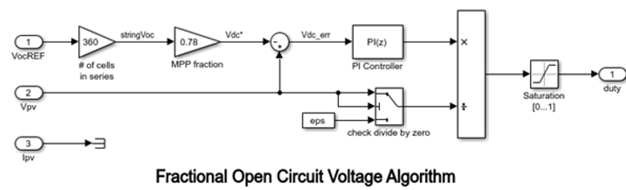

## Matériel requis

* TWIST v_1_3 ou version ultérieure
* PC 64 bits (windows ou linux)
* Panneau photovoltaique
* Motopompe
* Oscilloscope ou multimètre

## Logiciels requis

* Git
* Visual studio code

## Mise en œuvre étape par étape

1. Dans enum serial interface menu mode nous initialisons MPPT_A et MPPT_I

enum serial_interface_menu_mode //LIST OF POSSIBLE MODES FOR THE OWNTECH CONVERTER

{

    IDLEMODE =0,

    MPPTMODE_A,

    POWERMODE,

    MPPTMODE_I,

};

Nous mettons également control task period à 100 mcroseconds

static uint32_t control_task_period = 100; //[us] period of the control task

Dans User variable Declarations nous initialisons les différentes variables qui vont nous permettre de changer de mode automatiquement.

//--------------USER VARIABLES DECLARATIONS----------------------

static uint32_t total_time = 0; // Elapsed time static uint32_t last_mode_change_time = 0; // Last change mode time

static const uint32_t mppt_i_duration = 100000; // Duration milliseconds (10s) static const uint32_t mppt_a_duration = 300000; // Duration milliseconds (30s)

On initialise également Vco et Vmp

static float32_t Vco;

static float32_t Vmp;

On rajoute le mode MPPT_A et MPPT_I dans la fonction loop communication task :

   case 'h':

            //----------SERIAL INTERFACE MENU-----------------------

            printk(" ________________________________________\n");

            printk("|     ------- MENU ---------             |\n");

            printk("|     press i : idle mode                |\n");

            printk("|     press m : inactive mppt mode       |\n");

            printk("|     press p : power mode               |\n");

            printk("|     press u : duty cycle UP            |\n");

            printk("|     press d : duty cycle DOWN          |\n");

            printk("|     press a : active mppt mode         |\n");

            printk("|     press s : save values to file      |\n");

            printk("|________________________________________|\n\n");

            //------------------------------------------------------

            break;

case 'i':

            printk("idle mode\n");

            mode = IDLEMODE;

            break;

        case 'm':

            printk("inactive mode mppt\n");

            mode = MPPTMODE_I;

            break;

        case 'p':

            printk("power mode\n");

            mode = POWERMODE;

            break;

        case 'u':

            printk("duty cycle UP: %f\n", duty_cycle);

            duty_cycle = duty_cycle + duty_cycle_step;

            if(duty_cycle>1.0) duty_cycle = 1.0;

            break;

        case 'd':

            printk("duty cycle DOWN: %f\n", duty_cycle);

            duty_cycle = duty_cycle - duty_cycle_step;

            if(duty_cycle<0.0) duty_cycle = 0.0;

            break;

        case 'a':

            printk("active mode mppt\n");

            mode = MPPTMODE_A;

            break;

Dans la fonction loop application task nous permettons le changement de mode entre MPPT_A et MPPT_I, nous récupérons notre Vco et calculons notre Vmp

        if (mode == MPPTMODE_I && (total_time - last_mode_change_time) >= mppt_i_duration) {

         mode = MPPTMODE_A;

printk("MPPT mode actif\n");

         last_mode_change_time = total_time;

        } else if (mode == MPPTMODE_A && (total_time - last_mode_change_time) >= mppt_a_duration) {

            mode = MPPTMODE_I;

            printk("MPPT mode inactif\n");

            last_mode_change_time = total_time;

        }

    if(mode==IDLEMODE) {

        Vco=V_high_value;

        spin.led.turnOff();

    }else if(mode==MPPTMODE_I) {

        Vco=V_high_value;

        spin.led.turnOff();

    }else if(mode==POWERMODE) {

        spin.led.toggle();

    }else if(mode==MPPTMODE_A) {

        spin.led.turnOn();

        cpt_step ++;

    }

    printk("%f:", Vco);

    printk("%f\n", Vmp);

    Vmp= 0.78*Vco;

}

Dans la fonction void loop control task nous affactons à la variable total_time le temps écoulé depuis le début du programme grâce à control task period. Enfin nous imposons au rapport cyclique la tension d’entrée Vmp

void loop_control_task()

{

static uint32_t tick_count = 0;

    tick_count++;

    // Increment elapsed time every 100 microsecond (assuming loop_control_task runs every 100 microsecond)

    if (tick_count >= control_task_period) {

        total_time += tick_count;

        tick_count = 0;

    }

if(mode==IDLEMODE || mode==MPPTMODE_I) {

         pwm_enable = false;

         twist.stopAll();

    }else if(mode==POWERMODE || mode==MPPTMODE_A) {

        if(!pwm_enable) {

            pwm_enable = true;

            twist.startAll();

        }

  if(mode==MPPTMODE_A){

  duty_cycle = opalib_control_interleaved_pid_calculation(Vmp, V_high_value);

    }

    //Sends the PWM to the switches

    twist.setAllDutyCycle(duty_cycle);

    }

}

## Explication du code

1. Récupération de Voc : Nous récuperons la tension de circuit ouvert (Voc) du panneau photovoltaïque en prenant V_high (tension d’entrée) en mode MPPT_I (mppt inactif), c’est-à-dire lorsque la sortie du convertisseur se comporte comme un circuit ouvert.

2. Calcul de Vmp : La tension de puissance maximale (Vmp) est alors calculée en multipliant la tension de circuit ouvert (Voc) par un facteur de 0.78 :

3. Algorithme PID : Nous utilisons un algorithme PID pour imposer la tension Vmp à l'entrée du convertisseur Buck.

Le contrôleur PID (Proportionnel-Intégral-Dérivatif) adapte le rapport cyclique en fonction de la différence entre la tension réelle et la tension souhaitée (Vmp). Il s'ajuste dynamiquement pour trouver le bon rapport cyclique qui permet de maintenir la tension d'entrée à Vmp. Nous appliquons cet algorithme à la tension d’entrée en mode MPPT_A (mppt actif)

4. Nous avons développé un code qui permet de passer du mode MPPT_A au mode MPPT_I toutes les 30 secondes et du mode MPPT_I au mode MPPT_A toutes les 10 secondes. Cela permet de récupérer régulièrement une nouvelle valeur de Voc tout au long de la journée, laquelle varie en fonction de l'irradiance et de la position du panneau photovoltaïque.

## Convertissez votre puissance

1. Nous allons maintenant connecter votre carte TWIST à l’alimentation électrique et au PC via l’USBC.

* Connectez les broches Vhigh et GND du TWIST au Panneau photovoltaique (réglez sa limitation de courant à 2 A).
* Connectez les broches VLow1, Vlow2 et GND du TWIST à une motopompe.
* Connectez le connecteur USB-C du SPIN au PC grâce à un câble USB.

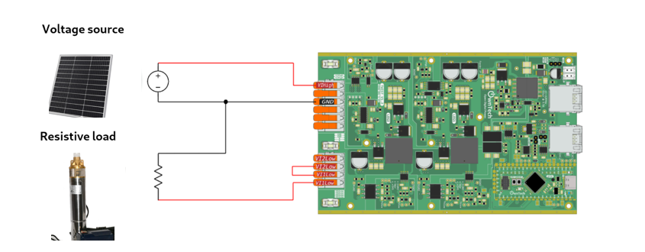

1. Construire  et télécharger 
2. Utilisez Serial Monitor ou Ownplot pour visualiser les données et contrôler votre alimentation.

Voilà !

# Convertisseur Buck MPPT : Perte and Observe à pas constant

## Objectif du Tutoriel

L’objectif de ce tutoriel était d’implémenter un algorithme P&O pour le MPPT Cet algorithme est conçu pour traquer et maintenir la position de fonctionnement optimale d'un panneau photovoltaïque en fonction de la charge, telle qu'une pompe. En perturbant périodiquement le rapport cyclique et en observant les variations de puissance, il ajuste le point de fonctionnement pour maximiser l'efficacité énergétique du système solaire, malgré les variations d'irradiance, de température et de la demande de la charge.

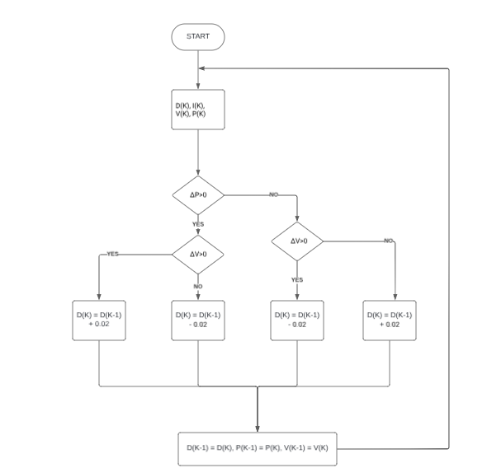

## Mise en œuvre étape par étape

Dans User variable déclaration nous initialisons les variable suivantes :

//--------------USER VARIABLES DECLARATIONS-------------------

#define BUFFER_SIZE 20

static float32_t bufferI[BUFFER_SIZE];

static float32_t Ifinal;

static float32_t bufferV[BUFFER_SIZE];

static float32_t Vfinal=0;

static float32_t Vprev=0;

static int secuV = 0;

static int bufferp;

static float32_t Pfinal =0;

static float32_t Pprev =0;

static float32_t deltaP;

static float32_t deltaV;

Dans enum serial interface menu mode nous proposons deux modes : idlemode et powermode. Ensuite nous initialisons les jambes en mode buck.

enum serial_interface_menu_mode // LIST OF POSSIBLE MODES FOR THE OWNTECH CONVERTER

{

    IDLEMODE = 0,

    POWERMODE

};

uint8_t mode = IDLEMODE;

/* buck voltage mode */

    twist.initAllBuck();

Dans la fonction void loop application task () nous plaçons une sécurité afin d’éviter d’avoir une surtension en sortie du convertisseur. La pompe a une tension nominale à 24V, nous plaçons donc une limite à 23.9V. La tension de sortie doit être au minimum à 3.1 V.

 case 'u':

            if (V1_low_value >= 23.9)  //security for not overvoltage

            {

                duty_cycle -= 0.02;

                printk("La tension est déjà au maximum\n");

                printk("tension cible : %f\n\n", voltage_reference);

            }

            else

            {

              printk("duty cycle UP: %f\n", duty_cycle);

              duty_cycle = duty_cycle + duty_cycle_step;

              if(duty_cycle>0.9) duty_cycle = 0.9;

            }

            break;

        case 'd':

            if (V1_low_value <= 3.1)   //security for not undervoltage

                {

                  duty_cycle += 0.02;

                  printk("La tension est déjà au minimum\n");

                  printk("tension cible : %f\n\n", voltage_reference);

               }

               else

                {

                  printk("duty cycle DOWN: %f\n", duty_cycle);

                  duty_cycle = duty_cycle - duty_cycle_step;

                  if(duty_cycle<0.1) duty_cycle = 0.1;

                }

            break;

Dans la fonction void loop application task () vous devez ajouter le code suivant : Nous en œuvre une méthode MPPT en ajustant le rapport cyclique du convertisseur en fonction des variations de puissance et de tension, afin de maximiser l'efficacité du système PV.

bufferI[bufferp] = I1_low_value;

bufferV[bufferp] = (V1_low_value <= 0) ? 0 : V1_low_value;

bufferp += 1;

if (bufferp == BUFFER_SIZE)

{

   bufferp = 0;

    secuV = 0;

    for (int bufferp = 0; bufferp < BUFFER_SIZE; bufferp++) {

    Ifinal += bufferI[bufferp];

    Vfinal += bufferV[bufferp];

    if (bufferV[bufferp] == 0) {

        secuV++;

    }

}

    Ifinal = Ifinal / BUFFER_SIZE;

    Vfinal = Vfinal / BUFFER_SIZE;

    Pfinal = Ifinal * Vfinal;

    deltaP = Pfinal - Pprev;

    deltaV = Vfinal - Vprev;

    if(secuV >= 5)     // Si trop d'activité, évite comparaison et reporte au buffer suivant

    {

        printk("Alimentation trop peu stable / trop basse\n");

    }

  else if (deltaP >= 0  )

    {

      if (V1_low_value >= 23.9)      // Sécurité pour éviter la surtension

        {

            duty_cycle = duty_cycle_prev – 0.02;

            if(duty_cycle<0.15) duty_cycle = 0.15;

            printk("La tension est déjà au maximum\n");

            printk("La rapport cyclique passe à : %f\n",duty_cycle);

        }

      else if (deltaV> 0)

        {

            duty_cycle = duty_cycle_prev + 0.02;

            if(duty_cycle>0.85) duty_cycle = 0.85;

            printk("Le rapport cyclique a augmenté de %f \n", deltaD);

        }

        else

        {

            duty_cycle = duty_cycle_prev – 0.02 ;

            if(duty_cycle<0.15) duty_cycle = 0.15;

            printk("Le rapport cyclique a diminué de %f \n", deltaD);

         }

     }

    else if(deltaP < 0)

     {

        if (V1_low_value <= 3.1)       // Sécurité pour éviter la sous-tension

        {

            duty_cycle =  duty_cycle_prev + 0.02;

            if(duty_cycle>0.85) duty_cycle = 0.85;

            printk("La tension est déjà au minimum\n");

            printk("La rapport cyclique passe à : %f\n",duty_cycle);

        }

         else if (deltaV > 0)

        {

           duty_cycle  = duty_cycle_prev – 0.02 ;

            if(duty_cycle>0.85) duty_cycle = 0.85;

            printk("Le rapport cyclique a diminué de %f \n", deltaD);

        }

        else {

            duty_cycle = duty_cycle_prev + 0.02 ;

            if(duty_cycle<0.15) duty_cycle = 0.15;

            printk("Le rapport cyclique a augmenté de %f \n", deltaD);

        }

      }

    printk("Is : %fA   ||   Vs : %fV   ||   Ve : %fV   ||   α : %f\n", I1_low_value, V1_low_value, V_high, duty_cycle);

    printk("Tension cible : %fV  ||  Pfinal : %fW\n", voltage_reference, Pfinal);

    printk("Vprev : %fV  ||  deltaP : %fW  ||  deltaV : %f\n", Pprev, deltaP, deltaV);

    Pprev = Pfinal;

    duty_cycle_prev = duty_cycle;

    Vprev = Vfinal;

    printk("===============================================================================\n\n");

  }

}

Dans la fonction void loop critical task () vous pouvez ajouter le code suivant :

 if (mode == IDLEMODE)

    {

        if (pwm_enable == true)

        {

            twist.stopAll();

        }

        pwm_enable = false;

    }

    else if (mode == POWERMODE)

    {

        if(!pwm_enable) {

            pwm_enable = true;

            twist.startAll();

        }

        //Sends the PWM to the switches

    twist.setAllDutyCycle(duty_cycle);

    }

}

## Explication du code

bufferI et bufferV sont des tableaux qui stockent respectivement les valeurs de courant et de tension sur une période de temps définie par BUFFER_SIZE.

bufferp est l'indice de ces tableaux.

I1_low_value et V1_low_value sont les valeurs de courant et de tension mesurées en sortie du convertisseur.

Si la tension mesurée est inférieure ou égale à 0, elle est forcée à 0 pour éviter des valeurs négatives ou nulles dans le calcul.

L'indice bufferp est incrémenté après chaque échantillon.

Lorsque bufferp atteint BUFFER_SIZE, cela signifie que le buffer est plein et prêt à être traité.

bufferp est réinitialisé à 0 pour recommencer à stocker les nouvelles valeurs.

secuV est également réinitialisé à 0.

Une boucle parcourt les buffers pour calculer la somme des courants (Ifinal) et des tensions (Vfinal).

Si une valeur de tension dans le buffer est 0, secuV est incrémenté pour surveiller le nombre de zéros.

Après la boucle, les sommes sont divisées par BUFFER_SIZE pour obtenir les valeurs moyennes.

Pfinal est calculé comme le produit des moyennes de courant et de tension.

deltaP est la différence de puissance entre l'itération actuelle et la précédente.

deltaV est la différence de tension entre l'itération actuelle et la précédente.

Si secuV est supérieur ou égal à 5, un message d'avertissement est imprimé et aucune comparaison n'est effectuée.

Si deltaP est positif ou nul : Si la tension est supérieure ou égale à 23.9V, le rapport cyclique est diminué pour éviter la surtension. Sinon, si deltaV est positif, le rapport cyclique est augmenté. Sinon, le rapport cyclique est diminué.

Si deltaP est négatif : Si la tension est inférieure ou égale à 3.1V, le rapport cyclique est augmenté pour éviter la sous-tension. Sinon, si deltaV est positif, le rapport cyclique est diminué. Sinon, le rapport cyclique est augmenté.

Les valeurs de courant, tension, puissance, et rapport cyclique sont imprimées pour surveillance.

Les valeurs actuelles de puissance (Pfinal), rapport cyclique (duty_cycle), et tension (Vfinal) sont sauvegardées pour la prochaine itération afin de pourvoir calculer les deltaP et deltaV.

## Convertissez votre puissance

1. Nous allons maintenant connecter votre carte TWIST à l’alimentation électrique et au PC via l’USBC.

* Connectez les broches Vhigh et GND du TWIST au Panneau photovoltaique (réglez sa limitation de courant à 2 A).
* Connectez les broches VLow1, Vlow2 et GND du TWIST à une motopompe.
* Connectez le connecteur USB-C du SPIN au PC grâce à un câble USB.



1. Construire  et télécharger 
2. Utilisez Serial Monitor ou Ownplot pour visualiser les données et contrôler votre alimentation.

Voilà !

